MUNICÍPIO DE JUNDIAÍ- TERMO DE COLABORAÇÃO 01/2022
RELATÓRIO DE ACOMPANHAMENTO DAS ATIVIDADES DESENVOLVIDAS
MARÇO/2025
Nº | ATIVIDADES |  | RESP. PELA AÇÃO | Nº DE ATENDIMENTOS PREVISTOS/ANO | INDICADORES REALIZADOS NO PERÍODO | MEIOS DE VERIFICAÇÃO | OBSERVAÇÃO
1 | Cursos de treinamento em manejo de animais silvestres ou elaboração de cartilha eletrônica |  | Associação Mata Ciliar | 15 participantes | 0 | Lista de presença  Fotos  Ficha de avaliação | Não possuem datas especificadas, são agendados ao longo do ano
2 | Resgate de animais silvestres |  | Prefeitura | Em média 30 animais/mês | 165 |  | Pela prefeitura e/ou munícipes
3 | Recebimento e atendimento veterinário |  | Associação Mata Ciliar | Em média 100 animais/mês | 165 | Termo de entrada  Prontuário  Fotos
4 | Processo de reabilitação |  | Associação Mata Ciliar | Ao menos 100 animais/ano | 609 | Fichas de acompanhamento  Fotos
5 | Destinação | ÓBITOS | Associação Mata Ciliar | Ao menos 100 animais/ano | 8 | Ficha de destinação  Fotos | Os óbitos podem incluir animais provenientes de outros meses
 |  | CATIVEIRO |  |  | 0
6 | Soltura dos animais aptos |  | Associação Mata Ciliar | Ao menos 20 animais/mês em média | 5 | Ficha de destinação  Fotos | As solturas podem incluir animais de outros períodos
7 | *Vídeos infor. |  | AMC | Ao menos 15 vídeos/ano | 0 | Publicação nas redes sociais | *Serão produzidos caso haja restrições sanitárias para a realização de atividades presenciais
8 | Realização de vivências com alunos e/ou prof. da rede de ensino |  | Associação Mata Ciliar | Ao menos 04/mês | 0 | Fotos, Fichas de avaliação | Devido as recomendações sobre a Febre maculosa, não houve atendimento a escolas
9 | Disp. de Kits ecológicos |  | Associação Mata Ciliar | Ao menos 10 Kits/ano | 0 | Registro de entrega Ficha de avaliação
10 | *Formação de Professores. |  | Associação Mata Ciliar | Ao menos 2 no ano. No caso de lives serão 04/ano | 0 | Fotos Fichas de avaliação | Não Foram atendidos professores
11 | Teatro ecológico |  | Associação Mata Ciliar | Ao menos 01apresentação/ano/escola | 0 | Fotos, Fichas de avaliação
12 | Planejamento,  treinamento, etc |  | Associação Mata Ciliar | Ao menos 02/ano | 0 |  | Realizado no início do ano

RELATÓRIO DE RECEBIMENTO DE ANIMAIS SILVESTRES
PROVENIENTES DO MUNICÍPIO JUNDIAÍ
RG | DATA DE ENTRADA | NOME POPULAR | NOME CIENTÍFICO
54608 | 01/03/2025 | Maritaca | Psittacara leucophthalmus
54615 | 01/03/2025 | Trinca-ferro | Saltator similis
54616 | 01/03/2025 | Trinca-ferro | Saltator similis
54617 | 01/03/2025 | Trinca-ferro | Saltator similis
54618 | 01/03/2025 | Trinca-ferro | Saltator similis
54619 | 01/03/2025 | Trinca-ferro | Saltator similis
54620 | 01/03/2025 | Trinca-ferro | Saltator similis
54621 | 01/03/2025 | Trinca-ferro | Saltator similis
54622 | 01/03/2025 | Trinca-ferro | Saltator similis
54623 | 01/03/2025 | Azulão | Cyanocompsa brissonii
54624 | 01/03/2025 | Canário-da-terra | Sicalis flaveola
54625 | 01/03/2025 | Canário-da-terra | Sicalis flaveola
54626 | 01/03/2025 | Tico-tico | Zonotrichia capensis
54627 | 01/03/2025 | Sabiá-do-campo | Mimus saturninus
54628 | 01/03/2025 | Tiê-preto | Tachyphonus coronatus
54629 | 01/03/2025 | Sagui | Callithrix spp
54635 | 02/03/2025 | Maritaca | Psittacara leucophthalmus
54636 | 02/03/2025 | Maritaca | Psittacara leucophthalmus
54640 | 02/03/2025 | Maritaca | Psittacara leucophthalmus
54642 | 02/03/2025 | Avoante | Zenaida auriculata
54643 | 02/03/2025 | Avoante | Zenaida auriculata
54645 | 02/03/2025 | Maritaca | Psittacara leucophthalmus
54646 | 02/03/2025 | Maritaca | Psittacara leucophthalmus
54650 | 02/03/2025 | Avoante | Zenaida auriculata
54651 | 02/03/2025 | Maritaca | Psittacara leucophthalmus
54652 | 03/03/2025 | Gambá-de-orelha-preta | Didelphis aurita
54653 | 03/03/2025 | Maritaca | Psittacara leucophthalmus
54654 | 03/03/2025 | Rolinha-roxa | Columbina talpacoti
54656 | 03/03/2025 | Maritaca | Psittacara leucophthalmus
54657 | 03/03/2025 | Maritaca | Psittacara leucophthalmus
54661 | 03/03/2025 | Maritaca | Psittacara leucophthalmus
54664 | 03/03/2025 | Cascavel | Crotalus durissus
54669 | 03/03/2025 | Maritaca | Psittacara leucophthalmus
54671 | 04/03/2025 | Maritaca | Psittacara leucophthalmus
54674 | 04/03/2025 | Maritaca | Psittacara leucophthalmus
54675 | 04/03/2025 | Maritaca | Psittacara leucophthalmus
54677 | 04/03/2025 | Maritaca | Psittacara leucophthalmus
54678 | 04/03/2025 | Maritaca | Psittacara leucophthalmus
54679 | 04/03/2025 | Cascavel | Crotalus durissus
54698 | 05/03/2025 | Socozinho | Butorides striata
54699 | 05/03/2025 | Maritaca | Psittacara leucophthalmus
54700 | 05/03/2025 | Maritaca | Psittacara leucophthalmus
54701 | 05/03/2025 | Cascavel | Crotalus durissus
54716 | 05/03/2025 | Maritaca | Psittacara leucophthalmus
54717 | 05/03/2025 | Maritaca | Psittacara leucophthalmus
54718 | 05/03/2025 | Maritaca | Psittacara leucophthalmus
54719 | 05/03/2025 | Maritaca | Psittacara leucophthalmus
54721 | 05/03/2025 | Maritaca | Psittacara leucophthalmus
54723 | 05/03/2025 | Beija-flor-tesoura | Eupetomena macroura
54724 | 05/03/2025 | Maritaca | Psittacara leucophthalmus
54731 | 06/03/2025 | Maritaca | Psittacara leucophthalmus
54732 | 06/03/2025 | Avoante | Zenaida auriculata
54733 | 06/03/2025 | Carcará | Caracara plancus
54735 | 06/03/2025 | Maritaca | Psittacara leucophthalmus
54744 | 06/03/2025 | Maritaca | Psittacara leucophthalmus
54748 | 06/03/2025 | Maritaca | Psittacara leucophthalmus
54749 | 06/03/2025 | Maritaca | Psittacara leucophthalmus
54750 | 07/03/2025 | Gambá-de-orelha-branca | Didelphis albiventris
54752 | 07/03/2025 | Maritaca | Psittacara leucophthalmus
54755 | 07/03/2025 | Maritaca | Psittacara leucophthalmus
54756 | 07/03/2025 | Bem-te-vi | Pitangus sulphuratus
54766 | 07/03/2025 | Maritaca | Psittacara leucophthalmus
54767 | 07/03/2025 | Maritaca | Psittacara leucophthalmus
54772 | 07/03/2025 | Beija-flor-tesoura | Eupetomena macroura
54773 | 07/03/2025 | Maritaca | Psittacara leucophthalmus
54776 | 08/03/2025 | Maritaca | Psittacara leucophthalmus
54777 | 08/03/2025 | Maritaca | Psittacara leucophthalmus
54782 | 08/03/2025 | Maritaca | Psittacara leucophthalmus
54784 | 08/03/2025 | Maritaca | Psittacara leucophthalmus
54785 | 08/03/2025 | Maritaca | Psittacara leucophthalmus
54799 | 10/03/2025 | Maritaca | Psittacara leucophthalmus
54800 | 10/03/2025 | Gambá-de-orelha-preta | Didelphis aurita
54801 | 10/03/2025 | Ouriço-cacheiro | Sphiggurus spinosus
54803 | 10/03/2025 | Maritaca | Psittacara leucophthalmus
54805 | 10/03/2025 | Maritaca | Psittacara leucophthalmus
54806 | 10/03/2025 | Maritaca | Psittacara leucophthalmus
54807 | 10/03/2025 | Maritaca | Psittacara leucophthalmus
54811 | 10/03/2025 | Gambá-de-orelha-branca | Didelphis albiventris
54814 | 11/03/2025 | Rolinha | Columbina talpacoti
54815 | 11/03/2025 | Maritaca | Psittacara leucophthalmus
54816 | 11/03/2025 | Papagaio-verdadeiro | Amazona aestiva
54817 | 11/03/2025 | Maritaca | Psittacara leucophthalmus
54818 | 11/03/2025 | Maritaca | Psittacara leucophthalmus
54819 | 11/03/2025 | Sagui-de-tufo-preto | Callithrix penicillata
54827 | 11/03/2025 | Rolinha | Columbina talpacoti
54830 | 11/03/2025 | Maritaca | Psittacara leucophthalmus
54836 | 11/03/2025 | Maritaca | Psittacara leucophthalmus
54845 | 12/03/2025 | Cobra-cipó | Chironius quadricarinatus
54847 | 12/03/2025 | Maritaca | Psittacara leucophthalmus
54856 | 12/03/2025 | Maritaca | Psittacara leucophthalmus
54857 | 12/03/2025 | Jacu | Penelope obscura
54858 | 12/03/2025 | Gambá-de-orelha-preta | Didelphis aurita
54882 | 14/03/2025 | Maritaca | Psittacara leucophthalmus
54883 | 14/03/2025 | Avoante | Zenaida auriculata
54885 | 14/03/2025 | Gambá-de-orelha-preta | Didelphis aurita
54897 | 14/03/2025 | Sagui-de-tufo-preto | Callithrix penicillata
54898 | 14/03/2025 | Maritaca | Psittacara leucophthalmus
54900 | 14/03/2025 | Ouriço-cacheiro | Sphiggurus spinosus
54915 | 14/03/2025 | Maritaca | Psittacara leucophthalmus
54917 | 15/03/2025 | Pardal | Passer domesticus
54920 | 15/03/2025 | Maritaca | Psittacara leucophthalmus
54928 | 15/03/2025 | Avoante | Zenaida auriculata
54940 | 15/03/2025 | Sagui-de-tufo-preto | Callithrix penicillata
54942 | 16/03/2025 | Bem-te-vi | Pitangus sulphuratus
54945 | 16/03/2025 | Urubu-de-cabeça-preta | Coragyps atratus
54946 | 16/03/2025 | Cachorro-do-mato | Cerdocyon thous
54955 | 16/03/2025 | Andorinha-de-coleira | Pygochelidon melanoleuca
54957 | 17/03/2025 | Asa branca | Patagioenas picazuro
54959 | 17/03/2025 | Maritaca | Psittacara leucophthalmus
54960 | 17/03/2025 | Sanhaço - cinzento | Thraupis sayaca
54961 | 17/03/2025 | Maritaca | Psittacara leucophthalmus
54962 | 17/03/2025 | Avoante | Zenaida auriculata
54963 | 17/03/2025 | Maritaca | Psittacara leucophthalmus
54964 | 17/03/2025 | Maritaca | Psittacara leucophthalmus
54967 | 17/03/2025 | Rolinha -roxa | Culumbina talpacoti
54971 | 17/03/2025 | Avoante | Zenaida auriculata
54972 | 17/03/2025 | Gavião carijó | Rupornis Magnirostris
54973 | 17/03/2025 | Maritaca | Psittacara leucophthalmus
54974 | 17/03/2025 | Maritaca | Psittacara leucophthalmus
54978 | 18/03/2025 | Asa branca | Patagioenas picazuro
54980 | 18/03/2025 | Maritaca | Psittacara leucophthalmus
54981 | 18/03/2025 | Gambá-de-orelha-preta | Didelphis Aurita
54982 | 18/03/2025 | Gambá-de-orelha-preta | Didelphis Aurita
54983 | 18/03/2025 | Gambá-de-orelha-preta | Didelphis Aurita
54984 | 18/03/2025 | Maritaca | Psittacara leucophthalmus
54991 | 19/03/2025 | Maritaca | Psittacara leucophthalmus
54995 | 19/03/2025 | Maritaca | Psittacara leucophthalmus
55007 | 19/03/2025 | Maritaca | Psittacara leucophthalmus
55008 | 19/03/2025 | Cascavel | Crotalus durissus
55009 | 20/03/2025 | Gambá de orelha preta | Didelphis aurita
55010 | 20/03/2025 | Gambá de orelha preta | Didelphis aurita
55016 | 20/03/2025 | Gambá-de-orelha-preta | Didelphis aurita
55017 | 20/03/2025 | Maritaca | Psittacara leucophthalmus
55018 | 20/03/2025 | Sagui-de-tufo-preto | Callithrix penicillata
55019 | 20/03/2025 | Maritaca | Psittacara leucophthalmus
55027 | 20/03/2025 | Maritaca | Psittacara leucophthalmus
55028 | 21/03/2025 | Maritaca | Psittacara leucophthalmus
55035 | 21/03/2025 | Garibaldi | Chysomus ruficapillus
55038 | 21/03/2025 | Maritaca | Psittacara leucophthalmus
55039 | 21/03/2025 | Jacu | penelope obscura
55048 | 23/03/2025 | Maritaca | Psittacara leucophthalmus
55051 | 23/03/2025 | Avoante | Zenaida auriculata
55054 | 24/03/2025 | Gambá-de-orelha-preta | Didelphis aurita
55056 | 24/03/2025 | Urubu | Coragyps atratus
55057 | 24/03/2025 | Bicho-preguiça | Bradypus tridactylus
55058 | 24/03/2025 | Papagaio-verdadeiro | Amazona aestiva
55059 | 24/03/2025 | Papagaio do mangue | Amazona amazonica
55060 | 24/03/2025 | Periquito-rico | Brotogeris tirica
55064 | 24/03/2025 | Avoante | Zenaida auriculata
55065 | 24/03/2025 | Maritaca | Psittacara leucophthalmus
55068 | 24/03/2025 | Veado-catingueiro | Mazama gouazoubira
55071 | 24/03/2025 | Lebre-europeia | Lepus europaeus
55073 | 25/03/2025 | Jararaca | Bothrops jararca
55088 | 25/03/2025 | Maritaca | Psittacara leucophthalmus
55116 | 26/03/2025 | Avoante | Zenaida auriculata
55118 | 26/03/2025 | Veado-catingueiro | Mazama gouazoubira
55132 | 27/03/2025 | Gambá-de-orelha-preta | Didelphis aurita
55146 | 27/03/2025 | Sagui-de-tufo-preto | Callithrix penicillata
55147 | 27/03/2025 | Cascavel | Crotalus durissus
55159 | 28/03/2025 | Rolinha-roxa | Columbina talpacoti
55161 | 28/03/2025 | Avoante | Zenaida auriculata
55162 | 28/03/2025 | Avoante | Zenaida auriculata
55166 | 29/03/2025 | Sagui-de-tufo-preto | Callithrix penicillata
55168 | 30/03/2025 | Rolinha-roxa | Columbina talpacoti
55171 | 30/03/2025 | Maritaca | Psittacara leucophthalmus
TOTAL: 165 ANIMAIS

TABELA RESUMO

CLASSE | Nº DE ANIMAIS | %
Aves | 131 | 79,3
Mamíferos | 28 | 16,7
Répteis | 6 | 3,6
TOTAL | 165 | 100

RELAÇÃO DE OBITOS DE ANIMAIS SILVESTRES
RG | DATA DE ENTRADA | NOME POPULAR | NOME CIENTÍFICO | DESTINO | DATA DE SAÍDA
54946 | 16/03/2025 | Cachorro-do-mato | Cerdocyon thous | OBITO | 22/03/2025
54960 | 17/03/2025 | Sanhaço - cinzento | Thraupis sayaca | OBITO | 22/03/2025
54981 | 18/03/2025 | Gambá-de-orelha-preta | Didelphis Aurita | OBITO | 25/03/2025
55009 | 20/03/2025 | Gambá de orelha preta | Didelphis aurita | OBITO | 24/03/2025
55010 | 20/03/2025 | Gambá de orelha preta | Didelphis aurita | OBITO | 24/03/2025
55056 | 24/03/2025 | Urubu | Coragyps atratus | OBITO | 24/03/2025
55116 | 26/03/2025 | Avoante | Zenaida auriculata | OBITO | 26/03/2025
55162 | 28/03/2025 | Avoante | Zenaida auriculata | OBITO | 29/03/2025
TOTAL: 8 ANIMAIS

TABELA RESUMO

CLASSE | Nº DE ANIMAIS | %
Aves | 4 | 50
Mamíferos | 4 | 50
Répteis | 0 | 0
TOTAL | 8 | 100

RELAÇÃO DE SOLTURAS DE ANIMAIS SILVESTRES
RG | DATA DE ENTRADA | NOME POPULAR | NOME CIENTÍFICO | DESTINO | DATA DE SAÍDA | LOCAL SOLTURA
54801 | 10/03/2025 | Ouriço-cacheiro | Sphiggurus spinosus | SOLTURA | 25/03/2025 | JUNDIAÍ
54984 | 18/03/2025 | Maritaca | Psittacara leucophthalmus | SOLTURA | 23/03/2025 | JUNDIAÍ
55039 | 21/03/2025 | Jacu | penelope obscura | SOLTURA | 27/03/2025 | JUNDIAÍ
55054 | 24/03/2025 | Gambá-de-orelha-preta | Didelphis aurita | SOLTURA | 24/03/2025 | JUNDIAÍ
55057 | 24/03/2025 | Bicho-preguiça | Bradypus tridactylus | SOLTURA | 25/03/2025 | JUNDIAÍ
TOTAL: 5 ANIMAIS

TABELA RESUMO
CLASSE | Nº DE ANIMAIS | %
Aves | 2 | 40
Mamíferos | 3 | 60
Répteis | 0 | 0
TOTAL | 5 | 100

ANIMAIS SILVESTRES PROVENIENTES DO MUNICÍPIO JUNDIAÍ QUE PERMANECEM EM PROCESSO DE REABILITAÇÃO

RG | DATA DE ENTRADA | NOME POPULAR | NOME CIENTÍFICO
36335 | 04/01/2022 | Periquitão-maracanã | Psittacara leucophthalmus
36370 | 06/01/2022 | Coleirinho | Sporophila caerulescens
36371 | 06/01/2022 | Coleirinho | Sporophila caerulescens
36372 | 06/01/2022 | Coleirinho | Sporophila caerulescens
36373 | 06/01/2022 | Baiano | Sporophila nigricollis
36374 | 06/01/2022 | Bigodinho | Sporophila lineola
36377 | 06/01/2022 | Caboclinho | Sporophila bouvreuil
36378 | 06/01/2022 | Sabiá-barranco | Turdus leucomelas
36383 | 07/01/2022 | Coruja-buraqueira | Athene cunicularia
36389 | 08/01/2022 | Gambá-de-orelha-branca | Didelphis albiventris
36408 | 08/01/2022 | Carcará | Caracara plancus
36412 | 09/01/2022 | Rolinha | Columbina talpacoti
36470 | 11/01/2022 | Periquito-rico | Brotogeris tirica
36495 | 04/01/2022 | Sagui-de-tufo-preto | Callithrix penicillata
36514 | 14/01/2022 | Rolinha | Columbina talpacoti
36520 | 14/01/2022 | Sagui-de-tufo-preto | Callithrix penicillata
36529 | 16/01/2022 | Pardal | Passer domesticus
36562 | 18/01/2022 | Sanhaço-cinzento | Thraupis sayaca
36583 | 19/01/2022 | Rolinha | Columbina talpacoti
36611 | 20/01/2022 | Urutau | Nyctibius griseus
36680 | 23/01/2022 | Tucano-toco | Ramphastos toco
36688 | 24/01/2022 | Jabuti-piranga | Chelonoidis carbonaria
36719 | 25/01/2022 | Jabuti-piranga | Chelonoidis carbonaria
36832 | 02/02/2022 | Periquitão-maracanã | Psittacara leucophthalmus
36857 | 03/02/2022 | Gambá-de-orelha-preta | Didelphis aurita
36858 | 03/02/2022 | Gambá-de-orelha-preta | Didelphis aurita
36859 | 03/02/2022 | Gambá-de-orelha-preta | Didelphis aurita
36860 | 03/02/2022 | Gambá-de-orelha-preta | Didelphis aurita
36868 | 04/02/2022 | Cágado-de-barbicha | Phrynops geoffroanus
36933 | 08/02/2022 | Rolinha | Columbina talpacoti
36992 | 09/02/2022 | Corujinha-do-mato | Megascops choliba
37070 | 14/02/2022 | Periquitão-maracanã | Psittacara leucophthalmus
37205 | 21/02/2022 | Rolinha | Columbina talpacoti
37213 | 21/02/2022 | Periquitão-maracanã | Psittacara leucophthalmus
37220 | 22/02/2022 | Periquitão-maracanã | Psittacara leucophthalmus
37324 | 26/02/2022 | Periquitão-maracanã | Psittacara leucophthalmus
37361 | 02/03/2022 | Periquitão-maracanã | Psittacara leucophthalmus
37395 | 03/03/2022 | Periquitão-maracanã | Psittacara leucophthalmus
37531 | 05/03/2022 | Periquitão-maracanã | Psittacara leucophthalmus
37566 | 07/03/2022 | Sagui-de-tufo-preto | Callithrix penicillata
37577 | 07/03/2022 | Periquitão-maracanã | Psittacara leucophthalmus
37691 | 14/03/2022 | Periquitão-maracanã | Psittacara leucophthalmus
37692 | 14/03/2022 | Periquitão-maracanã | Psittacara leucophthalmus
37700 | 14/03/2022 | Sagui-de-tufo-preto | Callithrix penicillata
37815 | 15/03/2022 | Gambá-de-orelha-preta | Didelphis aurita
37824 | 22/03/2022 | Periquitão-maracanã | Psittacara leucophthalmus
37979 | 09/04/2022 | Carrapateiro | Milvago chimachima
38542 | 30/04/2022 | Sabiá-barranco | Turdus leucomelas
38866 | 09/06/2022 | Baiano | Sporophila nigricollis
38876 | 11/06/2022 | Gavião-carijó | Rupornis magnirostris
38924 | 22/06/2022 | Suindara | Tyto furcata
38926 | 22/06/2022 | Jabuti-piranga | Chelonoidis carbonaria
38927 | 22/06/2022 | Jabuti-piranga | Chelonoidis carbonaria
38928 | 22/06/2022 | Jabuti-piranga | Chelonoidis carbonaria
39066 | 15/07/2022 | Periquitão-maracanã | Psittacara leucophthalmus
39271 | 17/08/2022 | Corujinha-do-mato | Megascops choliba
39621 | 15/09/2022 | Tartaruga-tigre-d'água | Trachemys dorbigni
39622 | 15/09/2022 | Tartaruga-tigre-d'água | Trachemys dorbigni
39623 | 15/09/2022 | Tartaruga-tigre-d'água | Trachemys dorbigni
39624 | 15/09/2022 | Tartaruga-tigre-d'água | Trachemys dorbigni
39625 | 15/09/2022 | Tartaruga-tigre-d'água | Trachemys dorbigni
39731 | 21/09/2022 | Gambá-de-orelha-branca | Didelphis albiventris
39732 | 21/09/2022 | Gambá-de-orelha-branca | Didelphis albiventris
39733 | 21/09/2022 | Gambá-de-orelha-branca | Didelphis albiventris
39734 | 21/09/2022 | Gambá-de-orelha-branca | Didelphis albiventris
39735 | 21/09/2022 | Gambá-de-orelha-branca | Didelphis albiventris
39758 | 21/09/2022 | Rolinha | Columbina talpacoti
40004 | 02/10/2022 | Gambá-de-orelha-preta | Didelphis aurita
40025 | 03/10/2022 | Gambá-de-orelha-branca | Didelphis albiventris
40037 | 03/10/2022 | Gambá-de-orelha-branca | Didelphis albiventris
40050 | 03/10/2022 | Carcará | Caracara plancus
40051 | 03/10/2022 | Jabuti-piranga | Chelonoidis carbonaria
40702 | 26/10/2022 | Tartaruga-de-orelha-vermelha | Trachemys scripta
40796 | 01/11/2022 | Marreca-ananaí | Amazonetta brasiliensis
41075 | 16/11/2022 | Corujinha-do-mato | Megascops choliba
41134 | 20/11/2022 | Sovi | Ictinia plumbea
41259 | 26/11/2022 | Periquito-rico | Brotogeris tirica
41405 | 28/11/2022 | Corujinha-do-mato | Megascops choliba
41575 | 11/12/2022 | Cachorro-do-mato | Cerdocyon thous
41692 | 19/12/2022 | Corujinha-do-mato | Megascops choliba
41872 | 29/12/2022 | Sagui-de-tufo-preto | Callithrix penicillata
41974 | 03/01/2023 | Jabuti-piranga | Chelonoidis carbonaria
42038 | 06/01/2023 | Rolinha | Columbina talpacoti
42046 | 06/01/2023 | Gambá-de-orelha-branca | Didelphis albiventris
42149 | 13/01/2023 | Trinca-ferro | Saltator similis
42150 | 13/01/2023 | Trinca-ferro | Saltator similis
42255 | 19/01/2023 | Jabuti | Chelonoidis carbonaria
42256 | 19/01/2023 | Jabuti | Chelonoidis carbonaria
42257 | 19/01/2023 | Jabuti | Chelonoidis carbonaria
42310 | 22/01/2023 | Marreca-cabloca | Dendrocygna autumnalis
42311 | 22/01/2023 | Marreca-cabloca | Dendrocygna autumnalis
42312 | 22/01/2023 | Marreca-cabloca | Dendrocygna autumnalis
42313 | 22/01/2023 | Marreca-cabloca | Dendrocygna autumnalis
42314 | 22/01/2023 | Marreca-cabloca | Dendrocygna autumnalis
42315 | 22/01/2023 | Marreca-cabloca | Dendrocygna autumnalis
42316 | 22/01/2023 | Marreca-cabloca | Dendrocygna autumnalis
42317 | 22/01/2023 | Marreca-cabloca | Dendrocygna autumnalis
42318 | 22/01/2023 | Marreca-cabloca | Dendrocygna autumnalis
42340 | 24/01/2023 | Jabuti | Chelonoidis carbonaria
42341 | 24/01/2023 | Pardal | Passer domesticus
42552 | 07/02/2023 | Coruja-buraqueira | Athene cunicularia
42709 | 14/02/2023 | Tartaruga-de-orelha-vermelha | Trachemys scripta
42736 | 15/02/2023 | Sagui-de-tufo-preto | Callithrix penicillata
42830 | 22/02/2023 | Periquitão-maracanã | Psittacara leucophthalmus
42968 | 01/03/2023 | Pássaro-preto | Gnorimopsar chopi
42974 | 01/03/2023 | Pintagol | Spinus magellanicus
42976 | 01/03/2023 | Pintagol | Spinus magellanicus
42977 | 01/03/2023 | Pintagol | Spinus magellanicus
42979 | 01/03/2023 | Pintagol | Spinus magellanicus
42980 | 01/03/2023 | Pintagol | Spinus magellanicus
42981 | 01/03/2023 | Coleirinho | Sporophila caerulescens
43006 | 01/03/2023 | Sabiá-poca | Turdus amaurochalinus
43008 | 01/03/2023 | Pintagol | Spinus magellanicus
43009 | 01/03/2023 | Pintagol | Spinus magellanicus
43010 | 01/03/2023 | Pintagol | Spinus magellanicus
43064 | 03/03/2023 | Jabuti-piranga | Chelonoidis carbonaria
43065 | 03/03/2023 | Jabuti-piranga | Chelonoidis carbonaria
43128 | 08/03/2023 | Periquitão-maracanã | Psittacara leucophthalmus
43404 | 26/03/2023 | Bem-te-vi | Pitangus sulphuratus
43405 | 26/03/2023 | Rolinha | Columbina talpacoti
43416 | 27/03/2023 | Canário-da-terra | Sicalis flaveola
43417 | 27/03/2023 | Canário-da-terra | Sicalis flaveola
43418 | 27/03/2023 | Canário-da-terra | Sicalis flaveola
43419 | 27/03/2023 | Canário-da-terra | Sicalis flaveola
43461 | 29/03/2023 | Periquitão-maracanã | Psittacara leucophthalmus
43462 | 29/03/2023 | Periquitão-maracanã | Psittacara leucophthalmus
43517 | 04/04/2023 | Jabuti-piranga | Chelonoidis carbonaria
43518 | 04/04/2023 | Jabuti-piranga | Chelonoidis carbonaria
43662 | 16/04/2023 | Periquitão-maracanã | Psittacara leucophthalmus
43698 | 23/04/2023 | Tartaruga-de-orelha-vermelha | Trachemys scripta
43709 | 24/04/2023 | Sabiá-poca | Turdus amaurochalinus
43792 | 09/05/2023 | Sanhaço-do-coqueiro | Thraupis palmarum
43831 | 16/05/2023 | Tartaruga-de-orelha-vermelha | Trachemys scripta
43850 | 20/05/2023 | Azulão | Cyanoloxia brissonii
43853 | 20/05/2023 | Jabuti-piranga | Chelonoidis carbonaria
43888 | 30/05/2023 | Onça-parda | Puma concolor
43925 | 03/06/2023 | Azulão | Cyanoloxia brissonii
43954 | 07/06/2023 | Canário-da-terra | Sicalis flaveola
43993 | 12/06/2023 | Suindara | Tyto furcata
43995 | 12/06/2023 | Suindara | Tyto furcata
43996 | 12/06/2023 | Suindara | Tyto furcata
44022 | 17/06/2023 | Periquitão-maracanã | Psittacara leucophthalmus
44444 | 31/07/2023 | Cobra-do-milho | Pantherophis guttatus
44462 | 02/08/2023 | Coruja-buraqueira | Athene cunicularia
44752 | 30/08/2023 | Gambá-de-orelha-preta | Didelphis aurita
44850 | 06/09/2023 | Socó-dorminhoco | Nycticorax nycticorax
44913 | 09/09/2023 | Gambá-de-orelha-branca | Didelphis albiventris
45073 | 17/09/2023 | Sagui-de-tufo-preto | Callithrix penicillata
45181 | 22/09/2023 | Sagui-de-tufo-preto | Callithrix penicillata
45231 | 24/09/2023 | Canário-belga | Serinus canaria
45240 | 25/09/2023 | Coruja-buraqueira | Athene cunicularia
45335 | 27/09/2023 | Corujinha-do-mato | Megascops choliba
45480 | 30/09/2023 | Quiriquiri | Falco sparverius
45511 | 30/09/2023 | Tico-tico | Zonotrichia capensis
45725 | 05/10/2023 | Macaco-prego | Sapajus apella
45769 | 07/10/2023 | Periquito-do-encontro-amarelo | Brotogeris chiriri
45770 | 07/10/2023 | Periquito-do-encontro-amarelo | Brotogeris chiriri
45771 | 07/10/2023 | Periquito-do-encontro-amarelo | Brotogeris chiriri
45772 | 07/10/2023 | Periquito-do-encontro-amarelo | Brotogeris chiriri
45844 | 10/10/2023 | Corujinha-do-mato | Megascops choliba
45889 | 11/10/2023 | Pardal | Passer domesticus
45943 | 13/10/2023 | Sanhaço-cinzento | Thraupis sayaca
45958 | 13/10/2023 | Gambá-de-orelha-branca | Didelphis albiventris
45987 | 14/10/2023 | Saracura-do-mato | Aramides saracura
46044 | 16/10/2023 | Tucano-de-bico-verde | Ramphastos dicolorus
46201 | 23/10/2023 | Periquitão-maracanã | Psittacara leucophthalmus
46230 | 24/10/2023 | Curicaca | Theristicus caudatus
46241 | 24/10/2023 | Sabiá-do-campo | Mimus saturninus
46270 | 26/10/2023 | Gambá-de-orelha-preta | Didelphis aurita
46274 | 26/10/2023 | Coruja-orelhuda | Asio clamator
46279 | 26/10/2023 | Gibão-de-couro | Hirundinea ferruginea
46286 | 27/10/2023 | Sagui-de-tufo-preto | Callithrix penicillata
46298 | 27/10/2023 | Rolinha | Columbina talpacoti
46330 | 30/10/2023 | Irerê | Dendrocygna viduata
46371 | 31/10/2023 | Cágado-pescoço-de-cobra | Hydromedusa tectifera
46387 | 01/11/2023 | Gambá-de-orelha-preta | Didelphis aurita
46423 | 02/11/2023 | Irerê | Dendrocygna viduata
46425 | 02/11/2023 | Irerê | Dendrocygna viduata
46426 | 02/11/2023 | Irerê | Dendrocygna viduata
46434 | 03/11/2023 | Cobra-do-milho | Pantherophis guttatus
46514 | 06/11/2023 | Jabuti-piranga | Chelonoidis carbonaria
46577 | 09/11/2023 | Corujinha-do-mato | Megascops choliba
46578 | 09/11/2023 | Corujinha-do-mato | Megascops choliba
46594 | 10/11/2023 | Andorinha-pequena-de-casa | Pygochelidon cyanoleuca
46646 | 14/11/2023 | Bem-te-vi | Pitangus sulphuratus
46746 | 18/11/2023 | Corujinha-do-mato | Megascops choliba
46766 | 20/11/2023 | Corujinha-do-mato | Megascops choliba
47078 | 05/12/2023 | Sagui-de-tufo-preto | Callithrix penicillata
47151 | 08/12/2023 | Corujinha-do-mato | Megascops choliba
47157 | 08/12/2023 | Gambá-de-orelha-branca | Didelphis albiventris
47163 | 09/12/2023 | Andorinhão-do-temporal | Chaetura meridionalis
47213 | 12/12/2023 | Sagui-de-tufo-preto | Callithrix penicillata
47226 | 12/12/2023 | Beija-flor-tesoura | Eupetomena macroura
47255 | 12/12/2023 | Tucano-toco | Ramphastos toco
47310 | 15/12/2023 | Tiê-sangue | Ramphocelus bresilia
47360 | 19/12/2023 | Pardal | Passer domesticus
47362 | 19/12/2023 | Corujinha-do-mato | Megascops choliba
47390 | 21/12/2023 | Pardal | Passer domesticus
47406 | 22/12/2023 | Coruja-orelhuda | Asio clamator
47433 | 22/12/2023 | Rolinha | Columbina talpacoti
47441 | 23/12/2023 | Periquito-do-encontro-amarelo | Brotogeris chiriri
47477 | 26/12/2023 | Coró-coró | Mesembrinibis cayennensis
47536 | 29/12/2023 | Sanhaço-cinzento | Thraupis sayaca
47555 | 30/12/2023 | Socó-dorminhoco | Nycticorax nycticorax
47578 | 31/12/2023 | Quiriquiri | Falco sparverius
47985 | 23/11/2023 | Cobra-do-milho | Pantherophis guttatus
47598 | 02/01/2024 | Periquito-rico | Brotogeris tirica
47603 | 02/01/2024 | Cuíca | Monodelphis americana
47627 | 02/01/2024 | Bem-te-vi | Pitangus sulphuratus
47636 | 04/01/2024 | Corujinha-do-mato | Megascops choliba
47655 | 05/01/2024 | Bico-de-lacre | Estrilda astrild
47683 | 07/01/2024 | Avoante | Zenaida auriculata
47841 | 13/01/2024 | Corujinha-do-mato | Megascops choliba
47850 | 14/01/2024 | Gambá-de-orelha-preta | Didelphis aurita
47851 | 14/01/2024 | Gambá-de-orelha-preta | Didelphis aurita
47933 | 17/01/2024 | Rolinha | Columbina talpacoti
47948 | 17/01/2024 | Rolinha | Columbina talpacoti
48006 | 20/01/2024 | Sanhaço-cinzento | Thraupis sayaca
48039 | 21/01/2024 | Gambá-de-orelha-preta | Didelphis aurita
48065 | 23/01/2024 | Ouriço-cacheiro | Sphiggurus spinosus
48080 | 24/01/2024 | Canário-da-terra | Sicalis flaveola
48098 | 25/01/2024 | Gambá-de-orelha-preta | Didelphis aurita
48099 | 25/01/2024 | Gambá-de-orelha-preta | Didelphis aurita
48100 | 25/01/2024 | Gambá-de-orelha-preta | Didelphis aurita
48101 | 25/01/2024 | Gambá-de-orelha-preta | Didelphis aurita
48102 | 25/01/2024 | Gambá-de-orelha-preta | Didelphis aurita
48104 | 25/01/2024 | Sabiá-do-campo | Mimus saturninus
48173 | 30/01/2024 | Periquitão-maracanã | Psittacara leucophthalmus
48176 | 31/01/2024 | Jabuti-piranga | Chelonoidis carbonaria
48194 | 01/02/2024 | Sagui-de-tufo-preto | Callithrix penicillata
48294 | 07/02/2024 | Jabuti-piranga | Chelonoidis carbonaria
48295 | 07/02/2024 | Sagui-de-tufo-preto | Callithrix penicillata
48324 | 08/02/2024 | Periquitão-maracanã | Psittacara leucophthalmus
48341 | 10/02/2024 | Periquitão-maracanã | Psittacara leucophthalmus
48419 | 15/02/2024 | Periquitão-maracanã | Psittacara leucophthalmus
48421 | 15/02/2024 | Seriema | Cariama cristata
48497 | 21/02/2024 | Periquitão-maracanã | Psittacara leucophthalmus
48574 | 25/02/2024 | Periquitão-maracanã | Psittacara leucophthalmus
48575 | 25/02/2024 | Periquitão-maracanã | Psittacara leucophthalmus
48616 | 27/02/2024 | Periquitão-maracanã | Psittacara leucophthalmus
48651 | 29/02/2024 | Periquitão-maracanã | Psittacara leucophthalmus
41826 | 29/02/2024 | Periquitão-maracanã | Psittacara leucophthalmus
48665 | 01/03/2024 | Periquitão-maracanã | Psittacara leucophthalmus
48702 | 04/03/2024 | Gavião-carijó | Rupornis magnirostris
48704 | 04/03/2024 | Periquitão-maracanã | Psittacara leucophthalmus
48884 | 12/03/2024 | Avoante | Zenaida auriculata
48886 | 13/03/2024 | Marreco-irerê | Dendrocygna viduata
48897 | 14/03/2024 | Gambá-de-orelha-preta | Didelphis aurita
48928 | 16/03/2024 | Periquitão-maracanã | Psittacara leucophthalmus
49062 | 29/03/2024 | Sagui-de-tufo-preto | Callithrix penicillata
49082 | 01/04/2024 | Avoante | Zenaida auriculata
49099 | 02/04/2024 | Avoante | Zenaida auriculata
49120 | 04/04/2024 | Sagui-de-tufo-preto | Callithrix penicillata
49135 | 07/04/2024 | Sagui-de-tufo-preto | Callithrix penicillata
49143 | 08/04/2024 | Periquitão-maracanã | Psittacara leucophthalmus
49216 | 18/04/2024 | Rolinha | Columbina talpacoti
49261 | 24/04/2024 | Pardal | Passer domesticus
49268 | 26/04/2024 | Rolinha | Columbina talpacoti
49284 | 29/04/2024 | Corujinha-do-mato | Megascops choliba
49376 | 15/05/2024 | Asa-branca | Patagioenas cayennensis
49412 | 22/05/2024 | Sagui-de-tufo-preto | Callithrix penicillata
49414 | 22/05/2024 | Rolinha | Columbina talpacoti
49427 | 25/05/2024 | Periquitão-maracanã | Psittacara leucophthalmus
49428 | 25/05/2024 | Periquitão-maracanã | Psittacara leucophthalmus
49464 | 03/06/2024 | Periquitão-maracanã | Psittacara leucophthalmus
49508 | 12/06/2024 | Gambá-de-orelha-branca | Didelphis albiventris
49529 | 15/06/2024 | Canário-belga | Serinus canaria
49561 | 20/06/2024 | Sagui-de-tufo-preto | Callithrix penicillata
49571 | 23/06/2024 | Avoante | Zenaida auriculata
49593 | 28/06/2024 | Jabuti | Chelonoidis carbonaria
49594 | 28/06/2024 | Jabuti | Chelonoidis carbonaria
49632 | 29/06/2024 | Suindara | Tyto furcata
49633 | 29/06/2024 | Suindara | Tyto furcata
49636 | 30/06/2024 | Periquitão-maracanã | Psittacara leucophthalmus
49659 | 05/07/2024 | Raposinha-do-campo | Lycalopex vetulus
49698 | 12/07/2024 | Periquitão-maracanã | Psittacara leucophthalmus
49752 | 20/07/2024 | Periquito-rico | Brotogeris tirica
49753 | 20/07/2024 | Avoante | Zenaida auriculata
49754 | 20/07/2024 | Periquito-rico | Brotogeris tirica
49791 | 27/07/2024 | Carcará | Caracara plancus
49811 | 31/07/2024 | Avoante | Zenaida auriculata
49837 | 04/08/2024 | Gambá-de-orelha-preta | Didelphis aurita
49850 | 06/08/2024 | Gambá-de-orelha-preta | Didelphis aurita
49861 | 07/08/2024 | Avoante | Zenaida auriculata
49864 | 07/08/2024 | Irerê | Dendrocygna viduata
49865 | 07/08/2024 | Irerê | Dendrocygna viduata
49910 | 14/08/2024 | Gambá-de-orelha-preta | Didelphis aurita
49920 | 14/08/2024 | Periquitão-maracanã | Psittacara leucophthalmus
49923 | 14/08/2024 | Corujinha-do-mato | Megascops choliba
49926 | 15/08/2024 | Urubu | Coragyps atratus
49952 | 19/08/2024 | Corujinha-do-mato | Megascops choliba
49954 | 19/08/2024 | Beija-flor | Eupetomena macroura
49960 | 20/08/2024 | Corujinha-do-mato | Megascops choliba
49964 | 20/08/2024 | Periquito-rico | Brotogeris tirica
49983 | 21/08/2024 | Rolinha | Columbina talpacoti
50021 | 22/08/2024 | Gambá-de-orelha-branca | Didelphis albiventris
50042 | 23/08/2024 | Trinca-ferro | Saltator similis
50043 | 23/08/2024 | Trinca-ferro | Saltator similis
50044 | 23/08/2024 | Trinca-ferro | Saltator similis
50045 | 23/08/2024 | Trinca-ferro | Saltator similis
50053 | 24/08/2024 | Sagui-de-tufo-preto | Callithrix penicillata
50070 | 28/08/2024 | Quero-quero | Vanellus chilensis
50081 | 28/08/2024 | Sagui-de-tufo-preto | Callithrix penicillata
50115 | 31/08/2024 | Periquitão-maracanã | Psittacara leucophthalmus
50130 | 02/09/2024 | Gambá-de-orelha-preta | Didelphis aurita
50131 | 02/09/2024 | Avoante | Zenaida auriculata
50136 | 02/09/2024 | Sagui-de-tufo-preto | Callithrix penicillata
50141 | 02/09/2024 | Avoante | Zenaida auriculata
50170 | 04/09/2024 | Sabiá Laranjeira | Turdus rufiventris
50182 | 04/09/2024 | Gambá-de-orelha-branca | Didelphis albiventris
50185 | 04/09/2024 | Veado catingueiro | Subulo gouazoubira
50196 | 05/09/2024 | Gambá-de-orelha-preta | Didelphis aurita
50197 | 05/09/2024 | Gambá-de-orelha-preta | Didelphis aurita
50198 | 05/09/2024 | Gambá-de-orelha-preta | Didelphis aurita
50199 | 05/09/2024 | Gambá-de-orelha-preta | Didelphis aurita
50200 | 05/09/2024 | Gambá-de-orelha-preta | Didelphis aurita
50228 | 06/09/2024 | Bem te vi | Pitangus sulphuratus
50248 | 07/09/2024 | Periquitão-maracanã | Psittacara leucophthalmus
50264 | 08/09/2024 | Arara-canindé | Ara ararauna
50279 | 09/09/2024 | Beija-flor tesoura | Eupetomena macroura
50307 | 10/09/2024 | Irerê | Dendrocygna viduata
50308 | 10/09/2024 | Irerê | Dendrocygna viduata
50309 | 10/09/2024 | Irerê | Dendrocygna viduata
50310 | 10/09/2024 | Irerê | Dendrocygna viduata
50311 | 10/09/2024 | Irerê | Dendrocygna viduata
50333 | 11/09/2024 | Sagui-de-tufo-preto | Callithrix penicillata
50335 | 11/09/2024 | Jiboia | Boa constrictor
50336 | 11/09/2024 | Periquitão-maracanã | Psittacara leucophthalmus
50344 | 12/09/2024 | Cachorro-do-mato | Cerdocyon thous
50353 | 12/09/2024 | Corujinha-do-mato | Megascops choliba
50373 | 13/09/2024 | Rolinha roxa | Columbina talpacoti
50402 | 15/09/2024 | Gambá-de-orelha-branca | Didelphis albiventris
50403 | 15/09/2024 | Gambá-de-orelha-branca | Didelphis albiventris
50404 | 15/09/2024 | Gambá-de-orelha-branca | Didelphis albiventris
50406 | 15/09/2024 | Gambá-de-orelha-branca | Didelphis albiventris
50407 | 15/09/2024 | Gambá-de-orelha-branca | Didelphis albiventris
50408 | 15/09/2024 | Gambá-de-orelha-branca | Didelphis albiventris
50421 | 16/09/2024 | Rolinha roxa | Columbina talpacoti
50423 | 16/09/2024 | Saracura-do-brejo | Aramides saracura
50425 | 16/09/2024 | Gambá-de-orelha-branca | Didelphis albiventris
50442 | 17/09/2024 | Gambá-de-orelha-branca | Didelphis albiventris
50446 | 17/09/2024 | Bem-te-vi | Pitangus sulphuratus
50477 | 18/09/2024 | Pardal | Passer domesticus
50487 | 19/09/2024 | Gambá-de-orelha-branca | Didelphis albiventris
50488 | 19/09/2024 | Gambá-de-orelha-branca | Didelphis albiventris
50489 | 19/09/2024 | Gambá-de-orelha-branca | Didelphis albiventris
50490 | 19/09/2024 | Gambá-de-orelha-branca | Didelphis albiventris
50491 | 19/09/2024 | Gambá-de-orelha-branca | Didelphis albiventris
50577 | 21/09/2024 | Rolinha roxa | Columbina talpacoti
50626 | 23/09/2024 | Falsa-coral | Lampropsar tanagrinus
50682 | 24/09/2024 | Gambá-de-orelha-branca | Didelphis albiventris
50697 | 24/09/2024 | Gambá-de-orelha-branca | Didelphis albiventris
50699 | 24/09/2024 | Gambá-de-orelha-branca | Didelphis albiventris
50702 | 24/09/2024 | Corujinha-do-mato | Megascops choliba
50732 | 25/09/2024 | Sagui-de-tufo-preto | Callithrix aurita
50734 | 25/09/2024 | Periquito-rico | Brotogeris tirica
50752 | 25/09/2024 | Periquitão-maracanã | Psittacara leucophthalmus
50777 | 27/09/2024 | Avoante | Zenaida auriculata
50778 | 27/09/2024 | Gambá-de-orelha-preta | Didelphis aurita
50788 | 27/09/2024 | Gambá-de-orelha-branca | Didelphis albiventris
50818 | 28/09/2024 | Pica pau verde barrado | Colaptes melanochloros
50823 | 28/09/2024 | Gambá-de-orelha-branca | Didelphis albiventris
50825 | 28/09/2024 | Gambá-de-orelha-branca | Didelphis albiventris
50828 | 28/09/2024 | Gambá-de-orelha-branca | Didelphis albiventris
50829 | 28/09/2024 | Gambá-de-orelha-branca | Didelphis albiventris
50837 | 29/09/2024 | Gambá-de-orelha-branca | Didelphis albiventris
50839 | 29/09/2024 | Gambá-de-orelha-preta | Didelphis aurita
50840 | 29/09/2024 | Gambá-de-orelha-preta | Didelphis aurita
50841 | 29/09/2024 | Gambá-de-orelha-preta | Didelphis aurita
50842 | 29/09/2024 | Gambá-de-orelha-preta | Didelphis aurita
50843 | 29/09/2024 | Gambá-de-orelha-preta | Didelphis aurita
50844 | 29/09/2024 | Gambá-de-orelha-preta | Didelphis aurita
50845 | 29/09/2024 | Gambá-de-orelha-preta | Didelphis aurita
50846 | 29/09/2024 | Gambá-de-orelha-preta | Didelphis aurita
50847 | 29/09/2024 | Gambá-de-orelha-preta | Didelphis aurita
50848 | 29/09/2024 | Periquito-encontro-amarelo | Brotogeris chiriri
50880 | 30/09/2024 | Gambá-de-orelha-preta | Didelphis aurita
50885 | 30/09/2024 | Teiú | Salvator merianae
50900 | 30/09/2024 | Gambá-de-orelha-branca | Didelphis albiventris
50908 | 01/10/2024 | Gambá-de-orelha-preta | Didelphis aurita
50909 | 01/10/2024 | Gambá-de-orelha-preta | Didelphis aurita
50910 | 01/10/2024 | Gambá-de-orelha-preta | Didelphis aurita
50912 | 01/10/2024 | Periquitão-maracanã | Psittacara leucophthalmus
50938 | 02/10/2024 | Gambá-de-orelha-branca | Didelphis albiventris
50951 | 02/10/2024 | Gambá-de-orelha-branca | Didelphis albiventris
50966 | 02/10/2024 | Periquitão-maracanã | Psittacara leucophthalmus
50967 | 02/10/2024 | Periquitão-maracanã | Psittacara leucophthalmus
50968 | 02/10/2024 | Gavião Carijó | Rupornis magnirostris
50969 | 03/10/2024 | Periquitão-maracanã | Psittacara leucophthalmus
50993 | 03/10/2024 | Gambá-de-orelha-branca | Didelphis albiventris
51019 | 04/10/2024 | Gambá-de-orelha-branca | Didelphis albiventris
51053 | 05/10/2024 | Gambá-de-orelha-branca | Didelphis albiventris
51066 | 05/10/2024 | Rolinha-roxa | Columbina talpacoti
51067 | 05/10/2024 | Gambá-de-orelha-branca | Didelphis albiventris
51068 | 05/10/2024 | Gambá-de-orelha-branca | Didelphis albiventris
51110 | 06/10/2024 | Periquito-do-encontro-amarelo | Brotogeris chiriri
51127 | 07/10/2024 | Tucano-toco | Ramphastos toco
51136 | 07/10/2024 | Maitaca-de-cabeça-azul | Pionus menstruus
51138 | 07/10/2024 | Gambá-de-orelha-branca | Didelphis albiventris
51139 | 07/10/2024 | Gambá-de-orelha-branca | Didelphis albiventris
51150 | 08/10/2024 | Avoante | Zenaida auriculata
51159 | 08/10/2024 | Pardal | Passer domesticus
51186 | 08/10/2024 | Gambá-de-orelha-branca | Didelphis albiventris
51275 | 10/10/2024 | Jacu | Penelope obscura
51304 | 11/10/2024 | Corujinha-do-mato | Megascops choliba
51331 | 11/10/2024 | Gambá-de-orelha-branca | Didelphis albiventris
51332 | 11/10/2024 | Gambá-de-orelha-branca | Didelphis albiventris
51333 | 11/10/2024 | Gambá-de-orelha-branca | Didelphis albiventris
51334 | 11/10/2024 | Gambá-de-orelha-branca | Didelphis albiventris
51355 | 12/10/2024 | Urubu-de-cabeça-preta | Coragyps atratus
51359 | 12/10/2024 | Gambá-de-orelha-branca | Didelphis albiventris
51360 | 12/10/2024 | Gambá-de-orelha-branca | Didelphis albiventris
51398 | 12/10/2024 | Jacu | Penelope obscura
51432 | 14/10/2024 | Gambá-de-orelha-preta | Didelphis aurita
51433 | 14/10/2024 | Gambá-de-orelha-preta | Didelphis aurita
51434 | 14/10/2024 | Gambá-de-orelha-preta | Didelphis aurita
51435 | 14/10/2024 | Gambá-de-orelha-preta | Didelphis aurita
51436 | 14/10/2024 | Gambá-de-orelha-preta | Didelphis aurita
51437 | 14/10/2024 | Gambá-de-orelha-preta | Didelphis aurita
51438 | 14/10/2024 | Gambá-de-orelha-preta | Didelphis aurita
51439 | 14/10/2024 | Gambá-de-orelha-preta | Didelphis aurita
51440 | 14/10/2024 | Gambá-de-orelha-preta | Didelphis aurita
51441 | 14/10/2024 | Gambá-de-orelha-preta | Didelphis aurita
51444 | 14/10/2024 | Pica-pau-do-campo | Colaptes campestris
51445 | 14/10/2024 | Gambá-de-orelha-branca | Didelphis albiventris
51446 | 14/10/2024 | Gambá-de-orelha-branca | Didelphis albiventris
51447 | 14/10/2024 | Urubu-cabeça-preta | Coragyps atratus
51469 | 14/10/2024 | Bem-te-vi | Pitangus sulphuratus
51475 | 14/10/2024 | Maitaca | Pionus maximiliani
51505 | 15/10/2024 | Gambá-de-orelha-branca | Didelphis albiventris
51511 | 15/10/2024 | Gambá-de-orelha-branca | Didelphis albiventris
51516 | 15/10/2024 | Urubu-de-cabeça-preta | Coragyps atratus
51530 | 15/10/2024 | Sabiá-Laranjeira | Turdus rufiventris
51542 | 15/10/2024 | Carcará | Caracara plancus
51545 | 15/10/2024 | Gambá-de-orelha-branca | Didelphis albiventris
51547 | 15/10/2024 | Gambá-de-orelha-branca | Didelphis albiventris
51550 | 16/10/2024 | Pica-pau-verde-barrado | Colaptes melanochloros
51593 | 16/10/2024 | Gambá-de-orelha-branca | Didelphis albiventris
51629 | 17/10/2024 | Teiú-comum | Salvator merianae
51632 | 17/10/2024 | Gambá-de-orelha-branca | Didelphis albiventris
51633 | 18/10/2024 | Gambá-de-orelha-branca | Didelphis albiventris
51658 | 18/10/2024 | Gambá-de-orelha-branca | Didelphis albiventris
51659 | 18/10/2024 | Gambá-de-orelha-branca | Didelphis albiventris
51660 | 18/10/2024 | Gambá-de-orelha-branca | Didelphis albiventris
51661 | 18/10/2024 | Gambá-de-orelha-branca | Didelphis albiventris
51662 | 18/10/2024 | Gambá-de-orelha-branca | Didelphis albiventris
51663 | 18/10/2024 | Gambá-de-orelha-branca | Didelphis albiventris
51693 | 19/10/2024 | Gambá-de-orelha-branca | Didelphis albiventris
51699 | 20/10/2024 | Sabiá-do-campo | Mimus saturninus
51706 | 20/10/2024 | Bem-te-vi | Pitangus sulphuratus
51709 | 21/10/2024 | Periquito-rico | Brotogeris tirica
51712 | 21/10/2024 | Jabuti-piranga | Chelonoidis carbonaria
51723 | 21/10/2024 | Gambá-de-orelha-branca | Didelphis albiventris
51748 | 21/10/2024 | Avoante | Zenaida auriculata
51749 | 22/10/2024 | Periquitão-maracanã | Psittacara leucophthalmus
51756 | 22/10/2024 | Sabiá-do-campo | Mimus saturninus
51757 | 22/10/2024 | Gambá-de-orelha-branca | Didelphis albiventris
51759 | 22/10/2024 | Bem-te-vi | Pitangus sulphuratus
51762 | 22/10/2024 | Periquito-rico | Brotogeris tirica
51769 | 22/10/2024 | Periquitão-maracanã | Psittacara leucophthalmus
51800 | 23/10/2024 | Quero-quero | Vanellus chilensis
51804 | 23/10/2024 | Periquito-rico | Brotogeris tirica
51810 | 24/10/2024 | Gambá-de-orelha-branca | Didelphis albiventris
51811 | 24/10/2024 | Gambá-de-orelha-branca | Didelphis albiventris
51812 | 24/10/2024 | Gambá-de-orelha-branca | Didelphis albiventris
51813 | 24/10/2024 | Gambá-de-orelha-branca | Didelphis albiventris
51814 | 24/10/2024 | Gambá-de-orelha-branca | Didelphis albiventris
51815 | 24/10/2024 | Gambá-de-orelha-branca | Didelphis albiventris
51816 | 24/10/2024 | Gambá-de-orelha-branca | Didelphis albiventris
51817 | 24/10/2024 | Gambá-de-orelha-branca | Didelphis albiventris
51848 | 24/10/2024 | Gambá-de-orelha-branca | Didelphis albiventris
51852 | 25/10/2024 | Coruja-orelhuda | Asio clamator
51853 | 25/10/2024 | Gambá-de-orelha-branca | Didelphis albiventris
51854 | 25/10/2024 | Avoante | Zenaida auriculata
51855 | 25/10/2024 | Pica-pau-do-campo | Colaptes campestris
51857 | 25/10/2024 | Cascavel | Crotalus durissus
51905 | 26/10/2024 | Corujinha-do-mato | Megascops choliba
51915 | 27/10/2024 | Corujinha-do-mato | Megascops choliba
51917 | 27/10/2024 | Corujinha-do-mato | Megascops choliba
51932 | 28/10/2024 | Quiri-quiri | Falco sparverius
51933 | 28/10/2024 | Cascavel | Crotalus durissus
51948 | 29/10/2024 | Gambá-de-orelha-branca | Didelphis albiventris
51966 | 29/10/2024 | Urubu-de-cabeça-preta | Coragyps atratus
51969 | 29/10/2024 | Tigre-d'água | Trachemys dorbigni
51976 | 30/10/2024 | Cascavel | Crotalus durissus
51978 | 30/10/2024 | Gambá-de-orelha-branca | Didelphis albiventris
51984 | 30/10/2024 | Gambá-de-orelha-branca | Didelphis albiventris
51987 | 30/10/2024 | Gambá-de-orelha-branca | Didelphis albiventris
51999 | 30/10/2024 | Jiboia | Boa constrictor
52005 | 31/10/2024 | Corujinha-do-mato | Megascops choliba
52028 | 31/10/2024 | Sabiá-do-barranco | Turdus leucomelas
52038 | 01/11/2024 | Sanhaço-cinzento | Thraupis sayaca
52052 | 01/11/2024 | Periquito-rico | Brotogeris tirica
52064 | 02/11/2024 | Gambá-de-orelha-branca | Didelphis albiventris
52065 | 02/11/2024 | Gambá-de-orelha-branca | Didelphis albiventris
52068 | 02/11/2024 | Capivara | Hydrochoerus hydrochaeris
52092 | 03/11/2024 | Urubu-de-cabeça-preta | Coragyps atratus
52094 | 03/11/2024 | Periquito-rico | Brotogeris tirica
52097 | 04/11/2024 | Gambá-de-orelha-branca | Didelphis albiventris
52098 | 04/11/2024 | Corujinha-do-mato | Megascops choliba
52099 | 04/11/2024 | Gambá-de-orelha-branca | Didelphis albiventris
52100 | 04/11/2024 | Gambá-de-orelha-preta | Didelphis aurita
52104 | 04/11/2024 | Gambá-de-orelha-branca | Didelphis albiventris
52114 | 04/11/2024 | Pardal | Passer domesticus
52115 | 04/11/2024 | Andorinha-pequena-de-casa | Pygochelidon cyanoleuca
52125 | 05/11/2024 | Gambá-de-orelha-branca | Didelphis albiventris
52128 | 05/11/2024 | Gambá-de-orelha-branca | Didelphis albiventris
52129 | 05/11/2024 | Gambá-de-orelha-branca | Didelphis albiventris
52133 | 05/11/2024 | Periquito-rico | Brotogeris tirica
52134 | 05/11/2024 | Gambá-de-orelha-branca | Didelphis albiventris
52149 | 05/11/2024 | Periquito-rico | Brotogeris tirica
52175 | 07/11/2024 | Jacu | Penelope obscura
52177 | 07/11/2024 | Rolinha-roxa | Columbina talpacoti
52185 | 07/11/2024 | Avoante | Zenaida auriculata
52190 | 08/11/2024 | Corujinha-do-mato | Megascops choliba
52195 | 08/11/2024 | Gambá-de-orelha-branca | Didelphis albiventris
52198 | 08/11/2024 | Quiri-quiri | Falco sparverius
52206 | 09/11/2024 | Quiri-quiri | Falco sparverius
52207 | 09/11/2024 | Capivara | Hydrochoerus hydrochaeris
52214 | 10/11/2024 | Urubu-de-cabeça-preta | Coragyps atratus
52215 | 10/11/2024 | Gambá-de-orelha-preta | Didelphis aurita
52216 | 10/11/2024 | Gambá-de-orelha-preta | Didelphis aurita
52218 | 10/11/2024 | Quiri-quiri | Falco sparverius
52219 | 10/11/2024 | Quiri-quiri | Falco sparverius
52220 | 10/11/2024 | Urubu-de-cabeça-preta | Coragyps atratus
52237 | 11/11/2024 | Avoante | Zenaida auriculata
52238 | 11/11/2024 | Avoante | Zenaida auriculata
52243 | 11/11/2024 | Gambá-de-orelha-branca | Didelphis albiventris
52245 | 11/11/2024 | Gambá-de-orelha-branca | Didelphis albiventris
52246 | 11/11/2024 | Sagui-de-tufo-preto | Callithrix penicillata
52260 | 11/11/2024 | Jiboia | Boa constrictor
52272 | 12/11/2024 | Jabuti-piranga | Chelonoidis carbonaria
52273 | 12/11/2024 | Jabuti-piranga | Chelonoidis carbonaria
52274 | 12/11/2024 | Jabuti-piranga | Chelonoidis carbonaria
52275 | 12/11/2024 | Jabuti-piranga | Chelonoidis carbonaria
52276 | 12/11/2024 | Corujinha-do-mato | Megascops choliba
52293 | 12/11/2024 | Pardal | Passer domesticus
52297 | 13/11/2024 | Periquito-rico | Brotogeris tirica
52298 | 13/11/2024 | Bem-te-vi | Pitangus sulphuratus
52303 | 13/11/2024 | Tigre-d'água | Trachemys dorbigni
52328 | 13/11/2024 | Coruja-buraqueira | Athene cunicularia
52333 | 14/11/2024 | Gambá-de-orelha-preta | Didelphis aurita
52340 | 14/11/2024 | Gambá-de-orelha-branca | Didelphis albiventris
52341 | 14/11/2024 | Avoante | Zenaida auriculata
52355 | 15/11/2024 | Pardal | Passer domesticus
52356 | 15/11/2024 | Pardal | Passer domesticus
52372 | 16/11/2024 | Urubu-de-cabeça-preta | Coragyps atratus
52378 | 17/11/2024 | Jacu | Penelope obscura
52387 | 17/11/2024 | Periquitão-maracanã | Psittacara leucophthalmus
52390 | 17/11/2024 | GAMbá-de-orelha-branca | Didelphis albiventris
52392 | 18/11/2024 | Gambá-de-orelha-preta | Didelphis aurita
52399 | 18/11/2024 | Corujinha-do-mato | Megascops choliba
52418 | 19/11/2024 | Gambá-de-orelha-branca | Didelphis albiventris
52429 | 19/11/2024 | Quiri-quiri | Falco sparverius
52444 | 20/11/2024 | Bem-te-vi | Pitangus sulphuratus
52463 | 21/11/2024 | Sabiá-barranco | Turdus leucomelas
52467 | 21/11/2024 | Rolinha-roxa | Columbina talpacoti
52497 | 22/11/2024 | Pardal | Passer domesticus
52500 | 22/11/2024 | Bem-te-vi | Pitangus sulphuratus
52507 | 22/11/2024 | Quiri-quiri | Falco sparverius
52510 | 22/11/2024 | Andorinhão-do-temporal | Chaetura meridionalis
52512 | 22/11/2024 | Jabuti-piranga | Chelonoidis carbonaria
52522 | 23/11/2024 | Gambá-de-orelha-preta | Didelphis aurita
52564 | 23/11/2024 | Cascavel | Crotalus durissus
52571 | 24/11/2024 | Andorinha-pequena-de-casa | Pygochelidon cyanoleuca
52572 | 24/11/2024 | Andorinha-pequena-de-casa | Pygochelidon cyanoleuca
52580 | 24/11/2024 | Bem-te-vi | Pitangus sulphuratus
52583 | 24/11/2024 | Andorinha-pequena-de-casa | Pygochelidon cyanoleuca
52594 | 25/11/2024 | Periquito-rico | Brotogeris tirica
52608 | 25/11/2024 | Sabiá-barranco | Turdus leucomelas
52612 | 25/11/2024 | Trinca-ferro | Saltator similis
52613 | 25/11/2024 | Trinca-ferro | Saltator similis
52614 | 25/11/2024 | Trinca-ferro | Saltator similis
52615 | 25/11/2024 | Canário-da-terra | Sicalis flaveola
52616 | 25/11/2024 | Canário-da-terra | Sicalis flaveola
52621 | 25/11/2024 | Asa-branca | Patagioenas picazuro
52630 | 26/11/2024 | Gambá-de-orelha-preta | Didelphis aurita
52631 | 26/11/2024 | Gambá-de-orelha-preta | Didelphis aurita
52635 | 26/11/2024 | Jabuti-piranga | Chelonoidis carbonaria
52667 | 27/11/2024 | Gambá-de-orelha-preta | Didelphis aurita
52669 | 27/11/2024 | Periquito-rico | Brotogeris tirica
52676 | 27/11/2024 | Trinca-ferro | Saltator similis
52679 | 27/11/2024 | Sabiá-do-campo | Mimus saturninus
52680 | 28/11/2024 | Pardal | Passer domesticus
52681 | 28/11/2024 | Gambá-de-orelha-branca | Didelphis albiventris
52682 | 28/11/2024 | Andorinha-pequena-de-casa | Pygochelidon cyanoleuca
52684 | 28/11/2024 | Corn-snake | Pantherophis guttatus
52688 | 28/11/2024 | Periquito-rico | Brotogeris tirica
52690 | 28/11/2024 | Andorinha-pequena-de-casa | Pygochelidon cyanoleuca
52698 | 28/11/2024 | Urubu-de-cabeça-preta | Coragyps atratus
52723 | 29/11/2024 | Avoante | Zenaida auriculata
52725 | 29/11/2024 | Gambá-de-orelha-branca | Didelphis albiventris
52739 | 29/11/2024 | Periquito-rico | Brotogeris tirica
52742 | 29/11/2024 | Corujinha-do-mato | Megascops choliba
52745 | 30/11/2024 | Tatu-galinha | Dasypus novemcinctus
52746 | 30/11/2024 | Sagui-de-tufo-preto | Callithrix penicillata
52750 | 30/11/2024 | Avoante | Zenaida auriculata
52785 | 02/12/2024 | Pardal | Passer domesticus
52786 | 02/12/2024 | Pardal | Passer domesticus
52800 | 02/12/2024 | Gambá-de-orelha-branca | Didelphis albiventris
52806 | 02/12/2024 | Urubu-de-cabeça-preta | Coragyps atratus
52809 | 02/12/2024 | Periquito-rico | Brotogeris tirica
52818 | 03/12/2024 | Andorinha-pequena-de-casa | Pygochelidon cyanoleuca
52829 | 03/12/2024 | Corujinha-do-mato | Megascops choliba
52865 | 05/12/2024 | Corujinha-do-mato | Megascops choliba
52866 | 05/12/2024 | Sanhaço-cinzento | Tangara sayaca
52876 | 05/12/2024 | Corujinha-do-mato | Megascops choliba
52877 | 05/12/2024 | Papagaio-verdadeiro | Amazona aestiva
52884 | 05/12/2024 | Andorinhão-do-temporal | Chaetura meridionalis
52887 | 06/12/2024 | Periquito-rico | Brotogeris tirica
52895 | 07/12/2024 | Andorinhão-do-temporal | Chaetura meridionalis
52902 | 07/12/2024 | Morcego | Quiroptero
52904 | 08/12/2024 | Periquito-do-encontro-amarelo | Brotogeris chiriri
52905 | 08/12/2024 | Periquito-do-encontro-amarelo | Brotogeris chiriri
52909 | 08/12/2024 | Pardal | Passer domesticus
52927 | 09/12/2024 | Corujinha-do-mato | Megascops choliba
52958 | 11/12/2024 | Gambá-de-orelha-branca | Didelphis albiventris
52973 | 11/12/2024 | Sabiá-barranco | Turdus leucomelas
52974 | 11/12/2024 | Sabiá-barranco | Turdus leucomelas
52979 | 11/12/2024 | Periquitão-maracanã | Psittacara leucophthalmus
52980 | 11/12/2024 | Periquito-rico | Brotogeris tirica
52996 | 12/12/2024 | Bem-te-vi | Pitangus sulphuratus
53013 | 13/12/2024 | Periquito-rico | Brotogeris tirica
53014 | 13/12/2024 | Bem-te-vi | Pitangus sulphuratus
53021 | 13/12/2024 | Periquitão-maracanã | Psittacara leucophthalmus
53027 | 13/12/2024 | Pardal | Passer domesticus
53063 | 15/12/2024 | Andorinhão-do-temporal | Chaetura meridionalis
53073 | 16/12/2024 | Suiriri | Tyrannus melancholicus
53077 | 16/12/2024 | Cascavel | Crotalus durissus
53078 | 16/12/2024 | Saracura | Aramides saracura
53079 | 16/12/2024 | Bem-te-vi | Pitangus sulphuratus
53080 | 16/12/2024 | Teiú-comum | Tupinambis merianae
53082 | 16/12/2024 | Gambá-de-orelha-branca | Didelphis albiventris
53093 | 17/12/2024 | Andorinhão-do-temporal | Chaetura meridionalis
53097 | 17/12/2024 | Avoante | Zenaida auriculata
53103 | 18/12/2024 | Gambá-de-orelha-branca | Didelphis albiventris
53104 | 18/12/2024 | Gambá-de-orelha-branca | Didelphis albiventris
53107 | 18/12/2024 | Gambá-de-orelha-branca | Didelphis albiventris
53114 | 18/12/2024 | Pardal | Passer domesticus
53118 | 18/12/2024 | Sanhaço-cinzento | Tangara sayaca
53119 | 18/12/2024 | Bem-te-vi-rajado | Legatus leucophaius
53125 | 19/12/2024 | Tartaruga-tigre-d'água | Trachemys dorbigni
53132 | 19/12/2024 | Andorinhão-do-temporal | Chaetura meridionalis
53134 | 19/12/2024 | Andorinhão-do-temporal | Chaetura meridionalis
53138 | 19/12/2024 | Andorinhão-do-temporal | Chaetura meridionalis
53139 | 19/12/2024 | Andorinhão-do-temporal | Chaetura meridionalis
53147 | 20/12/2024 | Sagui-de-tufo-preto | Callithrix penicillata
53165 | 21/12/2024 | Rolinha-roxa | Columbina talpacoti
53170 | 21/12/2024 | Andorinhão-do-temporal | Chaetura meridionalis
53172 | 21/12/2024 | Andorinhão-do-temporal | Chaetura meridionalis
53217 | 23/12/2024 | Periquitão-maracanã | Psittacara leucophthalmus
53222 | 23/12/2024 | Periquito-do-encontro-amarelo | brotogeris chiriri
53224 | 23/12/2024 | Sagui-de-tufo-preto | Callithrix penicillata
53230 | 24/12/2024 | Andorinha-pequena-de-casa | Pygochelidon cyanoleuca
53232 | 24/12/2024 | Alma-de-gato | Piaya cayana
53278 | 28/12/2024 | Avoante | Zenaida auriculata
53290 | 30/12/2024 | Tartaruga-tigre-d'água | Trachemys dorbigni
53293 | 30/12/2024 | Gambá-de-orelha-branca | Didelphis albiventris
53314 | 31/12/2024 | Sabiá-laranjeira | Turdus rufiventris
53318 | 01/01/2025 | Gavião-carijó | Rupornis magnirostris
53320 | 01/01/2025 | Bem-te-vi | Pitangus sulphuratus
53324 | 02/01/2025 | Avoante | Zenaida auriculata
53333 | 02/01/2025 | Beija-flor-tesoura | Eupetomena macroura
53334 | 02/01/2025 | Gambá-de-orelha-branca | Didelphis albiventris
53337 | 02/01/2025 | Rolinha-roxa | Columbina talpacoti
53339 | 02/01/2025 | Bem-te-vi | Pitangus sulphuratus
53340 | 02/01/2025 | Pintassilgo | Carduelis carduelis
53341 | 02/01/2025 | Coleirinho | Sporophila caerulescens
53342 | 02/01/2025 | Coleirinho | Sporophila caerulescens
53343 | 02/01/2025 | Papagaio-verdadeiro | Amazona aestiva
53344 | 02/01/2025 | Trinca-ferro | Saltator similis
53345 | 02/01/2025 | Trinca-ferro | Saltator similis
53346 | 02/01/2025 | Coleirinho | Sporophila caerulescens
53347 | 02/01/2025 | Coleirinho | Sporophila caerulescens
53348 | 02/01/2025 | Coleirinho | Sporophila caerulescens
53349 | 02/01/2025 | Canário-da-terra | Sicalis flaveola
53350 | 02/01/2025 | Pintassilgo | Carduelis carduelis
53358 | 02/01/2025 | Maitaca | Pionus maximiliani
53360 | 02/01/2025 | João-de-barro | Furnarius rufus
53361 | 02/01/2025 | Andorinha-pequena-de-casa | Pygochelidon cyanoleuca
53368 | 02/01/2025 | Coró-coró | Mesembrinibis cayennensis
53384 | 03/01/2025 | Cambacica | Coereba flaveola
53385 | 03/01/2025 | Sabiá-barranco | Turdus leucomelas
53387 | 03/01/2025 | Urubu-de-cabeça-preta | Coragyps atratus
53396 | 03/01/2025 | Chopim | Molothrus bonariensis
53406 | 04/01/2025 | Pardal | Passer domesticus
53408 | 04/01/2025 | Periquitão-maracanã | Psittacara leucophthalmus
53408' | 04/01/2025 | Rolinha-roxa | Columbina talpacoti
53417 | 04/01/2025 | Gambá-de-orelha-branca | Didelphis albiventris
53418 | 04/01/2025 | Gambá-de-orelha-branca | Didelphis albiventris
53419 | 04/01/2025 | Gambá-de-orelha-branca | Didelphis albiventris
53420 | 04/01/2025 | Gambá-de-orelha-branca | Didelphis albiventris
53421 | 04/01/2025 | Gambá-de-orelha-branca | Didelphis albiventris
53422 | 04/01/2025 | Gambá-de-orelha-branca | Didelphis albiventris
53423 | 04/01/2025 | Gambá-de-orelha-branca | Didelphis albiventris
53424 | 04/01/2025 | Gambá-de-orelha-branca | Didelphis albiventris
53429 | 05/01/2025 | Gambá-de-orelha-branca | Didelphis albiventris
53435 | 06/01/2025 | Sanhaço-cinzento | Tangara sayaca
53436 | 06/01/2025 | Gambá-de-orelha-preta | Didelphis aurita
53439 | 06/01/2025 | Jiboia | Boa constrictor
53442 | 06/01/2025 | Jibóia | Boa constrictor
53445 | 06/01/2025 | Anu-branco | Guira guira
53450 | 06/01/2025 | Pardal | Passer domesticus
53467 | 07/01/2025 | Pardal | Passer domesticus
53468 | 07/01/2025 | Rolinha-roxa | Columbina talpacoti
53469 | 07/01/2025 | Garça-branca-grande | Ardea alba
53484' | 04/01/2025 | Sagui-de-tufo-preto | Callithrix penicillata
53488 | 08/01/2025 | Periquitão-maracanã | Psittacara leucophthalmus
53489 | 08/01/2025 | Cágado-de-barbicha | Phrynops geoffroanus
53493 | 08/01/2025 | Coruja-buraqueira | Athene cunicularia
53494 | 08/01/2025 | Avoante | Zenaida auriculata
53495 | 08/01/2025 | Nei-nei | Megarynchus pitangua
53502 | 08/01/2025 | Tartaruga-tigre-d'água | Trachemys dorbigni
53504 | 08/01/2025 | Beija-flor verde | Polytmus theresiae
53505 | 08/01/2025 | Avoante | Zenaida auriculata
53511 | 08/01/2025 | Andorinha-pequena-de-casa | Pygochelidon cyanoleuca
53520 | 09/01/2025 | Avoante | Zenaida auriculata
53523 | 09/01/2025 | Pardal | Passer domesticus
53524 | 09/01/2025 | Gambá-de-orelha-branca | Didelphis albiventris
53526 | 09/01/2025 | Andorinha-pequena-de-casa | Pygochelidon cyanoleuca
53527 | 09/01/2025 | Pardal | Passer domesticus
53528 | 09/01/2025 | Pardal | Passer domesticus
53529 | 09/01/2025 | Sanhaço-cinzento | Tangara sayaca
53533 | 10/01/2025 | Andorinha-pequena-de-casa | Pygochelidon cyanoleuca
53536 | 10/01/2025 | Andorinha-pequena-de-casa | Pygochelidon cyanoleuca
53537 | 10/01/2025 | Andorinha-pequena-de-casa | Pygochelidon cyanoleuca
53547 | 10/01/2025 | Sanhaço-cinzento | Tangara sayaca
53549 | 10/01/2025 | Asa-branca | Patagioenas picazuro
53554 | 10/01/2025 | Sabiá-do-campo | Mimus saturninus
53558 | 11/01/2025 | Gambá-de-orelha-preta | Didelphis aurita
53559 | 11/01/2025 | Gambá-de-orelha-preta | Didelphis aurita
53560 | 11/01/2025 | Gambá-de-orelha-preta | Didelphis aurita
53561 | 11/01/2025 | Gambá-de-orelha-preta | Didelphis aurita
53562 | 11/01/2025 | Rolinha-roxa | Columbina talpacoti
53564 | 11/01/2025 | Passeriforme
53565 | 11/01/2025 | Andorinha-pequena-de-casa | Pygochelidon cyanoleuca
53566 | 11/01/2025 | Sagui-de-tufo-preto | Callithrix aurita
53570 | 12/01/2025 | Andorinha-pequena-de-casa | Pygochelidon cyanoleuca
53571 | 12/01/2025 | Gambá-de-orelha-branca | Didelphis albiventris
53574 | 12/01/2025 | Andorinha-pequena-de-casa | Pygochelidon cyanoleuca
53575 | 12/01/2025 | Gambá-de-orelha-branca | Didelphis aurita
53587 | 13/01/2025 | Andorinha-pequena-de-casa | Pygochelidon cyanoleuca
53589 | 13/01/2025 | Pardal | Passer domesticus
53591 | 13/01/2025 | Quiri-quiri | Falco sparverius
53592 | 13/01/2025 | Maritaca | Psittacara leucophthalmus
53599 | 14/01/2025 | Pardal | Passer domesticus
53601 | 14/01/2025 | Andorinha-pequena-de-casa | Pygochelidon cyanoleuca
53605 | 15/01/2025 | Urubu-de-cabeça-preta | Coragyps atratus
53613 | 15/01/2025 | Andorinha-pequena-de-casa | Pygochelidon cyanoleuca
53615 | 15/01/2025 | Andorinha-pequena-de-casa | Pygochelidon cyanoleuca
53627 | 15/01/2025 | Teiú-comum | Tupinambis merianae
53632 | 15/01/2025 | Rolinha-roxa | Columbina talpacoti
53641 | 16/01/2025 | Sagui-de-tufo-preto | Callithrix penicillata
53642 | 16/01/2025 | Andorinhão-do-temporal | Chaetura meridionalis
53647 | 16/01/2025 | Jiboia | Boa constrictor
53648 | 16/01/2025 | Andorinha-pequena-de-casa | Pygochelidon cyanoleuca
53649 | 16/01/2025 | Andorinha-pequena-de-casa | Pygochelidon cyanoleuca
53650 | 16/01/2025 | Avoante | Zenaida auriculata
53656 | 16/01/2025 | Maritaca | Psittacara leucophthalmus
53702 | 17/01/2025 | Maritaca | Psittacara leucophthalmus
53703 | 17/01/2025 | Maritaca | Psittacara leucophthalmus
53715 | 18/01/2025 | Periquito-rico | Brotogeris tirica
53729 | 18/01/2025 | Bem-te-vi | Pitangus sulphuratus
53736 | 19/01/2025 | Urubu-de-cabeça-preta | Coragyps atratus
53761 | 19/01/2025 | Pardal | Passer domesticus
53765 | 20/01/2025 | Gambá-de-orelha-branca | Didelphis albiventris
53766 | 20/01/2025 | Coruja-buraqueira | Athene cunicularia
53776 | 20/01/2025 | Sagui-de-tufo-preto | Callithrix penicillata
53777 | 20/01/2025 | Urubu | Coragyps atratus
53778 | 20/01/2025 | Avoante | Zenaida auriculata
53779 | 20/01/2025 | Avoante | Zenaida auriculata
53780 | 20/01/2025 | Rolinha-roxa | Columbina talpacoti
53787 | 20/01/2025 | Sanhaço-cinzento | Tangara sayaca
53788 | 20/01/2025 | Sagui-de-tufo-preto | Callithrix penicillata
53789 | 20/01/2025 | Maritaca | Psittacara leucophthalmus
53795 | 20/01/2025 | Passeriforme
53796 | 21/01/2025 | Periquito-rico | Brotogeris tirica
53797 | 21/01/2025 | Suiriri-cinzento | Nycticorax nycticorax
53822 | 22/01/2025 | Bem-te-vi | Pitangus sulphuratus
53827 | 23/01/2025 | Asa-branca | Patagioenas picazuro
53831 | 23/01/2025 | Gambá-de-orelha-branca | Didelphis albiventris
53832 | 23/01/2025 | Periquitão-maracanã | Psittacara leucophthalmus
53843 | 23/01/2025 | Jacu | Penelope obscura
53844 | 24/01/2025 | Quati | Nasua nasua
53845 | 24/01/2025 | Rolinha-roxa | Columbina talpacoti
53846 | 24/01/2025 | Rolinha-roxa | Columbina talpacoti
53849 | 24/01/2025 | Rolinha-roxa | Columbina talpacoti
53850 | 24/01/2025 | Urubu | Coragyps atratus
53862 | 25/01/2025 | Lebre-europeia | Lepus europaeus
53863 | 25/01/2025 | Periquitão-maracanã | Psittacara leucophthalmus
53865 | 25/01/2025 | Jabuti-piranga | Chelonoidis carbonaria
53871 | 26/01/2025 | Periquitão-maracanã | Psittacara leucophthalmus
53897 | 28/01/2025 | Cachorro-do-mato | Cerdocyon thous
53898 | 28/01/2025 | Pardal | Passer domesticus
53917 | 28/01/2025 | Gambá-de-orelha-branca | Didelphis albiventris
53931 | 29/01/2025 | Sanhaço-cinzento | Tangara sayaca
53939 | 30/01/2025 | Teiú-comum | Tupinambis merianae
54048 | 02/02/2025 | Maritaca | Psittacara leucophthalmus
54049 | 02/02/2025 | Maritaca | Psittacara leucophthalmus
54059 | 03/02/2025 | Suiriri | Tyrannus melancholicus
54068 | 04/02/2025 | Maritaca | Psittacara leucophthalmus
54069 | 04/02/2025 | Pardal | Passer domesticus
54114 | 06/02/2025 | Maritaca | Psittacara leucophthalmus
54115 | 06/02/2025 | Maritaca | Psittacara leucophthalmus
54119 | 06/02/2025 | Pardal | Passer domesticus
54125 | 06/02/2025 | Maritaca | Psittacara leucophthalmus
54126 | 06/02/2025 | Maritaca | Psittacara leucophthalmus
54138 | 08/02/2025 | Andorinha | Pygochelidon cyanoleuca
54180 | 10/02/2025 | Maritaca | Psittacara leucophthalmus
54197 | 11/02/2025 | Avoante | Zenaida auriculata
54250 | 12/02/2025 | Avoante | Zenaida auriculata
54251 | 12/02/2025 | Passeriforme | Passer domesticus
54252 | 12/02/2025 | Maritaca | Psittacara leucophthalmus
54253 | 12/02/2025 | Maritaca | Psittacara leucophthalmus
54254 | 12/02/2025 | Tuim | Forpus xanthopterygius
54276 | 13/02/2025 | Maritaca | Psittacara leucophthalmus
54277 | 13/02/2025 | Maritaca | Psittacara leucophthalmus
54278 | 13/02/2025 | Bem-te-vi | Pitangus sulphuratus
54288 | 13/02/2025 | Papagaio-verdadeiro | Amazona aestiva
54289 | 13/02/2025 | Avoante | Zenaida auriculata
54290 | 13/02/2025 | Avoante | Zenaida auriculata
54291 | 14/02/2025 | Passeriforme | Passer domesticus
54292 | 14/02/2025 | Martim-pescador-pequeno | Chloroceryle americana
54300 | 14/02/2025 | Bem-te-vi | Pitangus sulphuratus
54303 | 14/02/2025 | Maritaca | Psittacara leucophthalmus
54316 | 15/02/2025 | Maritaca | Psittacara leucophthalmus
54317 | 15/02/2025 | Maritaca | Psittacara leucophthalmus
54320 | 15/02/2025 | Maritaca | Psittacara leucophthalmus
54329 | 16/02/2025 | Maritaca | Psittacara leucophthalmus
54331 | 17/02/2025 | Maritaca | Psittacara leucophthalmus
54341 | 17/02/2025 | Maritaca | Psittacara leucophthalmus
54342 | 17/02/2025 | Maritaca | Psittacara leucophthalmus
54343 | 17/02/2025 | Maritaca | Psittacara leucophthalmus
54358 | 18/02/2025 | Maritaca | Psittacara leucophthalmus
54359 | 18/02/2025 | Quero-quero | Vanellus chilensis
54368 | 19/02/2025 | Rolinha | Columbina talpacoti
54372 | 19/02/2025 | Saracura | Aramides cajaneus
54378 | 19/02/2025 | avoante | Zenaida auriculata
54386 | 19/02/2025 | Maritaca | Psittacara leucophthalmus
54393 | 19/02/2025 | Sanhaço | Tangara sayaca
54399 | 19/02/2025 | Maritaca | Psittacara leucophthalmus
54406 | 20/02/2025 | Maritaca | Psittacara leucophthalmus
54409 | 20/02/2025 | Maritaca | Psittacara leucophthalmus
54460 | 21/02/2025 | Maritaca | Psittacara leucophthalmus
54461 | 21/02/2025 | Maritaca | Psittacara leucophthalmus
54462 | 21/02/2025 | Maritaca | Psittacara leucophthalmus
54463 | 21/02/2025 | Maritaca | Psittacara leucophthalmus
54466 | 22/02/2025 | Periquito-rico | Brotogeris tirica
54478 | 23/02/2025 | Tuim | Forpus xanthopterygius
54479 | 23/02/2025 | Tuim | Forpus xanthopterygius
54485 | 23/02/2025 | Maritaca | Psittacara leucophthalmus
54491 | 24/02/2025 | Avoante | Zenaida auriculata
54492 | 24/02/2025 | Maritaca | Psittacara leucophthalmus
54495 | 24/02/2025 | Maritaca | Psittacara leucophthalmus
54496 | 24/02/2025 | Maritaca | Psittacara leucophthalmus
54497 | 24/02/2025 | Canário-da-terra | Sicalis flaveola
54498 | 24/02/2025 | Canário-da-terra | Sicalis flaveola
54499 | 24/02/2025 | Canário-da-terra | Sicalis flaveola
54500 | 24/02/2025 | Canário-da-terra | Sicalis flaveola
54501 | 24/02/2025 | Canário-da-terra | Sicalis flaveola
54502 | 24/02/2025 | Coleirinho | Sporophila caerulescens
54503 | 24/02/2025 | Coleirinho | Sporophila caerulescens
54512 | 24/02/2025 | Maritaca | Psittacara leucophthalmus
54513 | 24/02/2025 | Maritaca | Psittacara leucophthalmus
54514 | 24/02/2025 | Maritaca | Psittacara leucophthalmus
54516 | 24/02/2025 | Maritaca | Psittacara leucophthalmus
54517 | 24/02/2025 | Maritaca | Psittacara leucophthalmus
54520 | 24/02/2025 | Maritaca | Psittacara leucophthalmus
54525 | 25/02/2025 | Suiriri | Tyrannus melancholicus
54526 | 25/02/2025 | Maritaca | Psittacara leucophthalmus
54563 | 26/02/2025 | Maritaca | Psittacara leucophthalmus
54566 | 26/02/2025 | Maritaca | Psittacara leucophthalmus
54567 | 26/02/2025 | Maritaca | Psittacara leucophthalmus
54571 | 27/02/2025 | Suiriri | Tyrannus melancholicus
54588 | 28/02/2025 | Bem-te-vi | Pitangus sulphuratus
54589 | 28/02/2025 | Bem-te-vi | Pitangus sulphuratus
54592 | 28/02/2025 | Maritaca | Psittacara leucophthalmus
54594 | 28/02/2025 | Maritaca | Psittacara leucophthalmus
54595 | 28/02/2025 | Maritaca | Psittacara leucophthalmus
54596 | 28/02/2025 | Maritaca | Psittacara leucophthalmus
54597 | 28/02/2025 | Maritaca | Psittacara leucophthalmus
54598 | 28/02/2025 | Maritaca | Psittacara leucophthalmus
54147 | 07/02/2025 | Sanhaço-cinzento | Tangara sayaca
54154 | 07/02/2025 | Bico-de-lacre | Estrilda astrild
54608 | 01/03/2025 | Maritaca | Psittacara leucophthalmus
54615 | 01/03/2025 | Trinca-ferro | Saltator similis
54616 | 01/03/2025 | Trinca-ferro | Saltator similis
54617 | 01/03/2025 | Trinca-ferro | Saltator similis
54618 | 01/03/2025 | Trinca-ferro | Saltator similis
54619 | 01/03/2025 | Trinca-ferro | Saltator similis
54620 | 01/03/2025 | Trinca-ferro | Saltator similis
54621 | 01/03/2025 | Trinca-ferro | Saltator similis
54622 | 01/03/2025 | Trinca-ferro | Saltator similis
54623 | 01/03/2025 | Azulão | Cyanocompsa brissonii
54624 | 01/03/2025 | Canário-da-terra | Sicalis flaveola
54625 | 01/03/2025 | Canário-da-terra | Sicalis flaveola
54626 | 01/03/2025 | Tico-tico | Zonotrichia capensis
54627 | 01/03/2025 | Sabiá-do-campo | Mimus saturninus
54628 | 01/03/2025 | Tiê-preto | Tachyphonus coronatus
54629 | 01/03/2025 | Sagui | Callithrix híbrido
54635 | 02/03/2025 | Maritaca | Psittacara leucophthalmus
54640 | 02/03/2025 | Maritaca | Psittacara leucophthalmus
54643 | 02/03/2025 | Avoante | Zenaida auriculata
54645 | 02/03/2025 | Maritaca | Psittacara leucophthalmus
54646 | 02/03/2025 | Maritaca | Psittacara leucophthalmus
54650 | 02/03/2025 | Avoante | Zenaida auriculata
54651 | 02/03/2025 | Maritaca | Psittacara leucophthalmus
54653 | 03/03/2025 | Maritaca | Psittacara leucophthalmus
54654 | 03/03/2025 | Rolinha-roxa | Columbina talpacoti
54656 | 03/03/2025 | Maritaca | Psittacara leucophthalmus
54661 | 03/03/2025 | Maritaca | Psittacara leucophthalmus
54664 | 03/03/2025 | Cascavel | Crotalus durissus
54674 | 04/03/2025 | Maritaca | Psittacara leucophthalmus
54675 | 04/03/2025 | Maritaca | Psittacara leucophthalmus
54677 | 04/03/2025 | Maritaca | Psittacara leucophthalmus
54679 | 04/03/2025 | Cascavel | Crotalus durissus
54699 | 05/03/2025 | Maritaca | Psittacara leucophthalmus
54700 | 05/03/2025 | Maritaca | Psittacara leucophthalmus
54701 | 05/03/2025 | Cascavel | Crotalus durissus
54716 | 05/03/2025 | Maritaca | Psittacara leucophthalmus
54717 | 05/03/2025 | Maritaca | Psittacara leucophthalmus
54718 | 05/03/2025 | Maritaca | Psittacara leucophthalmus
54719 | 05/03/2025 | Maritaca | Psittacara leucophthalmus
54721 | 05/03/2025 | Maritaca | Psittacara leucophthalmus
54723 | 05/03/2025 | Beija-flor-tesoura | Eupetomena macroura
54724 | 05/03/2025 | Maritaca | Psittacara leucophthalmus
54731 | 06/03/2025 | Maritaca | Psittacara leucophthalmus
54732 | 06/03/2025 | Avoante | Zenaida auriculata
54735 | 06/03/2025 | Maritaca | Psittacara leucophthalmus
54744 | 06/03/2025 | Maritaca | Psittacara leucophthalmus
54748 | 06/03/2025 | Maritaca | Psittacara leucophthalmus
54749 | 06/03/2025 | Maritaca | Psittacara leucophthalmus
54750 | 07/03/2025 | Gambá-de-orelha-branca | Didelphis albiventris
54772 | 07/03/2025 | Beija-flor-tesoura | Eupetomena macroura
54776 | 08/03/2025 | Maritaca | Psittacara leucophthalmus
54777 | 08/03/2025 | Maritaca | Psittacara leucophthalmus
54784 | 08/03/2025 | Maritaca | Psittacara leucophthalmus
54800 | 10/03/2025 | Gambá-de-orelha-preta | Didelphis aurita
54803 | 10/03/2025 | Maritaca | Psittacara leucophthalmus
54805 | 10/03/2025 | Maritaca | Psittacara leucophthalmus
54815 | 11/03/2025 | Maritaca | Psittacara leucophthalmus
54816 | 11/03/2025 | Papagaio-verdadeiro | Amazona aestiva
54817 | 11/03/2025 | Maritaca | Psittacara leucophthalmus
54818 | 11/03/2025 | Maritaca | Psittacara leucophthalmus
54819 | 11/03/2025 | Sagui-de-tufo-preto | Callithrix penicillata
54836 | 11/03/2025 | Maritaca | Psittacara leucophthalmus
54845 | 12/03/2025 | Cobra-cipó | Chironius quadricarinatus
54847 | 12/03/2025 | Maritaca | Psittacara leucophthalmus
54856 | 12/03/2025 | Maritaca | Psittacara leucophthalmus
54858 | 12/03/2025 | Gambá-de-orelha-preta | Didelphis aurita
54882 | 14/03/2025 | Maritaca | Psittacara leucophthalmus
54883 | 14/03/2025 | Avoante | Zenaida auriculata
54885 | 14/03/2025 | Gambá-de-orelha-preta | Didelphis aurita
54898 | 14/03/2025 | Maritaca | Psittacara leucophthalmus
54900 | 14/03/2025 | Ouriço-cacheiro | Sphiggurus spinosus
54915 | 14/03/2025 | Maritaca | Psittacara leucophthalmus
54917 | 15/03/2025 | Pardal | Passer domesticus
54920 | 15/03/2025 | Maritaca | Psittacara leucophthalmus
54928 | 15/03/2025 | Avoante | Zenaida auriculata
54940 | 15/03/2025 | Sagui-de-tufo-preto | Callithrix penicillata
54942 | 16/03/2025 | Bem-te-vi | Pitangus sulphuratus
54945 | 16/03/2025 | Urubu-de-cabeça-preta | Coragyps atratus
54955 | 16/03/2025 | Andorinha-de-coleira | Pygochelidon melanoleuca
54957 | 17/03/2025 | Asa branca | Patagioenas picazuro
54959 | 17/03/2025 | Maritaca | Psittacara leucophthalmus
54961 | 17/03/2025 | Maritaca | Psittacara leucophthalmus
54962 | 17/03/2025 | Avoante | Zenaida auriculata
54963 | 17/03/2025 | Maritaca | Psittacara leucophthalmus
54964 | 17/03/2025 | Maritaca | Psittacara leucophthalmus
54967 | 17/03/2025 | Rolinha -roxa | Culumbina talpacoti
54971 | 17/03/2025 | Avoante | Zenaida auriculata
54972 | 17/03/2025 | Gavião carijó | Rupornis Magnirostris
54973 | 17/03/2025 | Maritaca | Psittacara leucophthalmus
54974 | 17/03/2025 | Maritaca | Psittacara leucophthalmus
54978 | 18/03/2025 | Asa branca | Patagioenas picazuro
54980 | 18/03/2025 | Maritaca | Psittacara leucophthalmus
54982 | 18/03/2025 | Gambá-de-orelha-preta | Didelphis Aurita
54983 | 18/03/2025 | Gambá-de-orelha-preta | Didelphis Aurita
54991 | 19/03/2025 | Maritaca | Psittacara leucophthalmus
54995 | 19/03/2025 | Maritaca | Psittacara leucophthalmus
55007 | 19/03/2025 | Maritaca | Psittacara leucophthalmus
55008 | 19/03/2025 | Cascavel | Crotalus durissus
55016 | 20/03/2025 | Gambá-de-orelha-preta | Didelphis aurita
55017 | 20/03/2025 | Maritaca | Psittacara leucophthalmus
55018 | 20/03/2025 | Sagui-de-tufo-preto | Callithrix penicillata
55027 | 20/03/2025 | Maritaca | Psittacara leucophthalmus
55028 | 21/03/2025 | Maritaca | Psittacara leucophthalmus
55035 | 21/03/2025 | Garibaldi | Chysomus ruficapillus
55038 | 21/03/2025 | Maritaca | Psittacara leucophthalmus
55048 | 23/03/2025 | Maritaca | Psittacara leucophthalmus
55058 | 24/03/2025 | Papagaio-verdadeiro | Amazona aestiva
55059 | 24/03/2025 | Papagaio do mangue | Amazona amazonica
55060 | 24/03/2025 | Periquito-rico | Brotogeris tirica
55065 | 24/03/2025 | Maritaca | Psittacara leucophthalmus
55073 | 25/03/2025 | Jararaca | Bothrops jararca
55118 | 26/03/2025 | Veado-catingueiro | Mazama gouazoubira
55132 | 27/03/2025 | Gambá-de-orelha-preta | Didelphis aurita
55146 | 27/03/2025 | Sagui-de-tufo-preto | Callithrix penicillata
55147 | 27/03/2025 | Cascavel | Crotalus durissus
55159 | 28/03/2025 | Rolinha-roxa | Columbina talpacoti
55161 | 28/03/2025 | Avoante | Zenaida auriculata
55166 | 29/03/2025 | Sagui-de-tufo-preto | Callithrix penicillata
55168 | 30/03/2025 | Rolinha-roxa | Columbina talpacoti
55171 | 30/03/2025 | Maritaca | Psittacara leucophthalmus
TOTAL: 609 ANIMAIS

RELATÓRIO FOTOGRÁFICO DE ANIMAIS SILVESTRES DO MÊS DE MARÇO PROVENIENTES DO MUNICÍPIO JUNDIAÍ

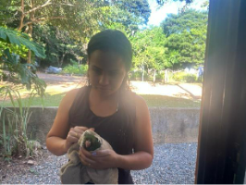
(54608) Maritaca, adulta, sofreu ataques de gato. Entregue por munícipe de Jundiaí no dia 01-03-2025

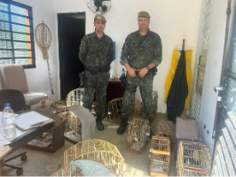
(54615 a 54622) Trinca ferro, possui anilha, mas sem o nome do responsável, (54623) Azulão, (54624 e 54625) Canários, (54626) Tico-tico, (54627) Sabiá, possui anilha, mas não foi possível consultar o registro, (54628) Tiê-preto, (54629) Híbrido, animal vai para adoção. Apreensão polícia militar ambiental de Jundiaí no dia 01-03-2025

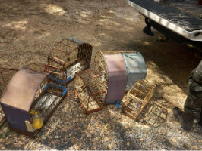
(54615 a 54622) Trinca ferro, possui anilha, mas sem o nome do responsável, (54623) Azulão, (54624 e 54625) Canários, (54626) Tico-tico, (54627) Sabiá, possui anilha, mas não foi possível consultar o registro, (54628) Tiê-preto, (54629) Híbrido

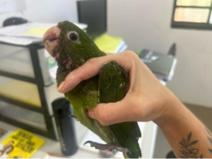
(54608) Maritaca

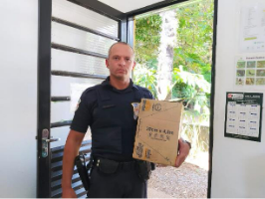
(54635 - 54636) Maritacas, filhotes, encontradas em quintal após caírem do ninho. Entregues pela GM Jundiai no dia 02-03-2025

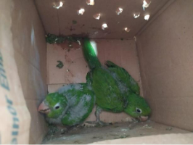
(54635 - 54636) Maritacas

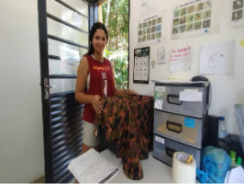
(54640) Maritaca, encontrada em quintal com asa lesionada. Entregues por munícipe de Jundiaí no dia 02-03-2025

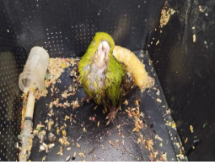
(54640) Maritaca

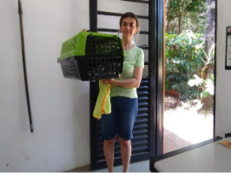
(54642 e 54643) Avoantes, caíram do ninho. Entregues por munícipe de Jundiaí no dia 02-03-2025

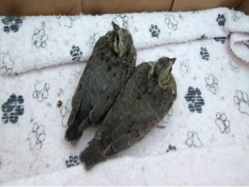
(54642 e 54643) Avoantes

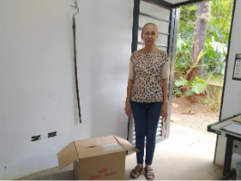
(54645) Maritaca, encontrada em quintal de casa abandonada, correndo risco de ataque de gato. Entregue por munícipe de Jundiaí no dia 02-03-2025

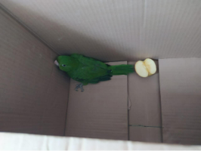
(54645) Maritaca

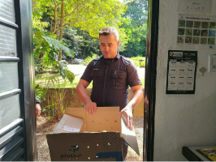
(54646) Maritaca, encontrada em quintal enrolada em barbante. Entregue pela GM Jundiai no dia 02-03-2025

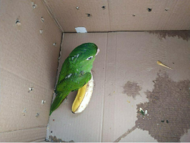
(54646) Maritaca

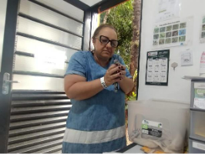
(54650) Avoante, resgatado em via pública sem voar. Entregue por munícipe de Jundiaí no dia 02-03-2025
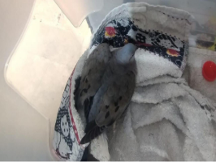
(54650) Avoante

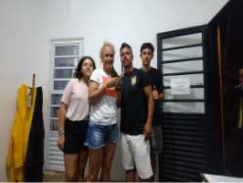
(54651) Maritaca, encontrada caída de fio elétrico. Entregue por munícipe de Jundiaí no dia 02-03-2025

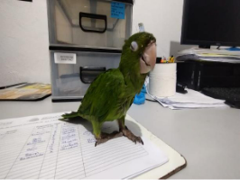
(54651) Maritaca


(54652) Gambá de orelha preta, adulto, encontrado agonizando na calçada, possível atropelamento. Entregue por munícipe de Jundiaí no dia 03-03-2025

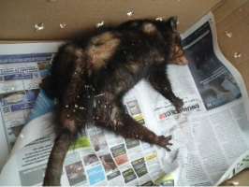
(54652) Gambá de orelha preta

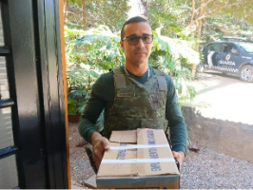
(54653) Maritaca, jovem, encontrada caída de telhado. Entregue pela GM Florestal de Jundiaí no dia 03-03-2025

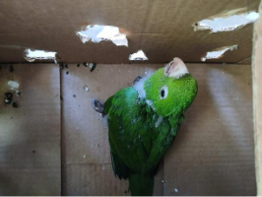
(54653) Maritaca

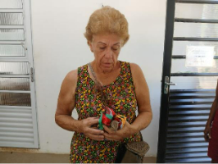
(54654) Rolinha, adulta, encontrada caída em quintal com ferimento em asa. Entregue por munícipe Jundiaí no dia 03-03-2025

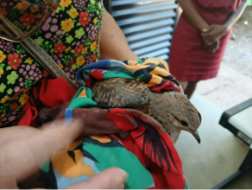
(54654) Rolinha

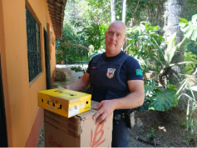
(54656) Maritaca, adulta, encontrada enroscada em linha de pipa e pendurada na calha com outra em óbito. (54657) Maritaca, jovem, encontrada em quintal. Entregues por munícipe de Jundiaí no dia 03-03-2025

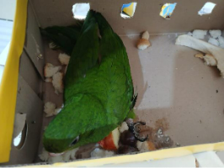
(54656) Maritaca

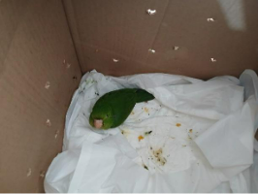
(54657) Maritaca


(54661) Maritaca, jovem, encontrado em via pública sem conseguir voar. Entregue por munícipe de Jundiaí no dia 03-03-2025

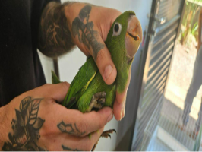
(54661) Maritaca

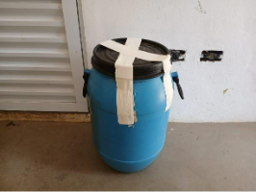
(54664) Cascavel, encontrada dentro da AMC, resgate realizado pela AMC em Jundiaí no dia 03-03-2025

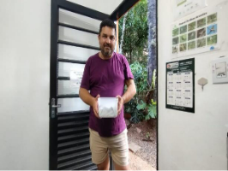
(54669) Maritaca, filhote órfão, caiu do telhado. Entregue por munícipe de Jundiaí no dia 03-03-2025

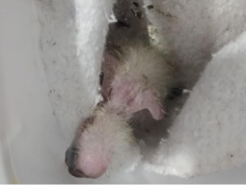
(54669) Maritaca

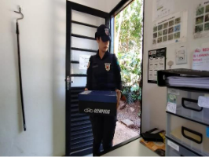
(54671) Maritaca, encontrado por munícipe em condomínio. Entregue pela GCM Jundiaí no dia 04-03-2025

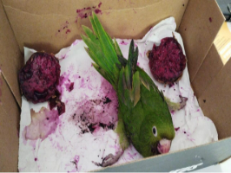
(54671) Maritaca

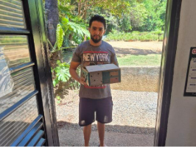
(54677) Maritaca, resgatada sem conseguir voar. Entregue por munícipe de Jundiaí no dia 04-03-2025

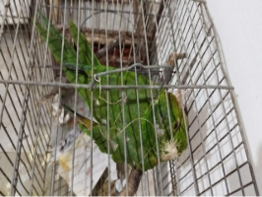
(54677) Maritaca
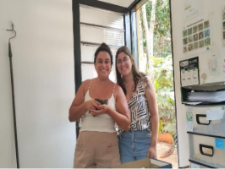
(54678) Maritaca, encontrado dentro do forro com linha na pata. Entregue por munícipe de Jundiaí no dia 04-03-2025

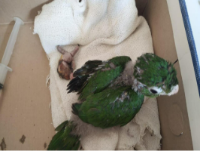
(54678) Maritaca


(54679) Cascavel, encontrada em quintal. Entregue por munícipe de Jundiaí no dia 04-03-2025

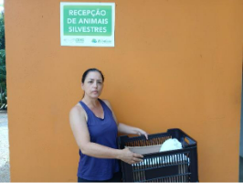
(54698) Socozinho, encontrado dentro de piscina. Entregue por munícipe de Jundiaí no dia 05-03-2025

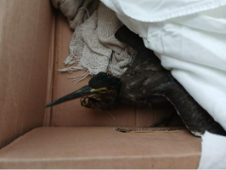
(54698) Socozinho

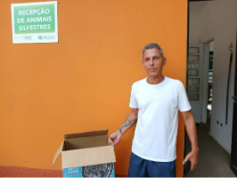
(54699) Maritaca, encontrado com pata garroteada. Entregue por munícipe de Jundiaí no dia 05-03-2025

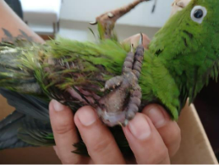
(54699) Maritaca

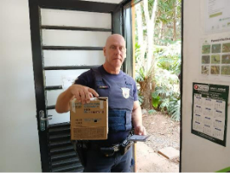
(54700) Maritaca, adulta, encontrada em calçada. Entregue por GM Jundiai no dia 05-03-2025

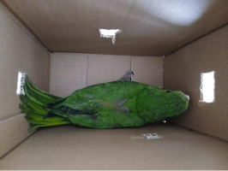
(54700) Maritaca

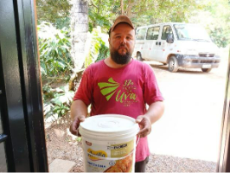
(54701) Cascavel, adulta, encontrada perto dos caprinos da ETEC BEST. Entregue por munícipe de Jundiaí no dia 05-03-2025

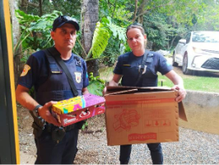
(54716) Maritaca jovem e (54717 a 54719) maritacas filhotes, encontrados em quintais de residências. Entregues pela GM Jundiaí no dia 05-03-2025

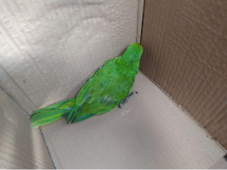
(54716) Maritaca jovem

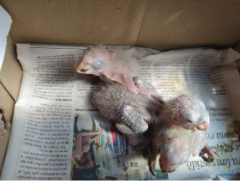
(54717 a 54719) maritacas

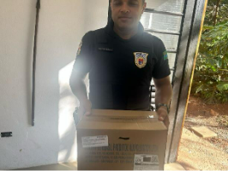
(54721) Maritaca, lesão em asa. Entregues por GM de Jundiaí no dia 05-03-2025

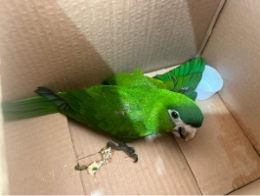
(54721) Maritaca

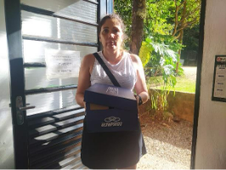
(54723) Beija-flor, encontrado caído em via pública. Entregue por munícipe de Jundiaí no dia 05-03-2025

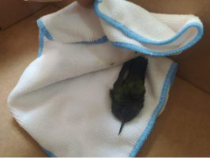
(54723) Beija-flor

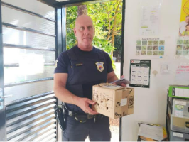
(54724) Maritaca, encontrado caído em condomínio com lesão em asa. Entregue por GM Jundiaí no dia 05-03-2025

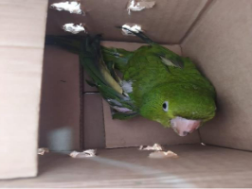
(54724) Maritaca

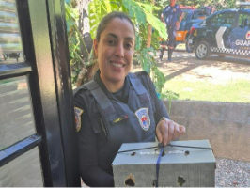
(54731) Maritaca, sem histórico. Entregue por GM de Jundiai no dia 06-03-2025

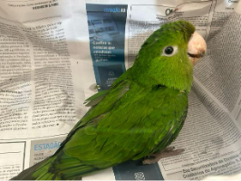
(54731) Maritaca

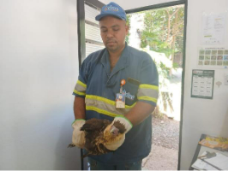
(54733) Carcará, encontrado caído na beira da pista. Entregue por munícipe de Jundiaí no dia 06-03-2025

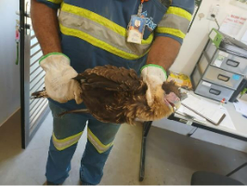
(54733) Carcará

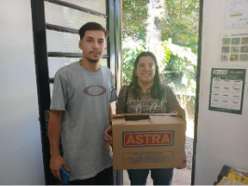
(54735) Maritaca, adulta, encontrado caído em quintal, possível ataque de cão. Entregue por munícipe de Jundiaí no dia 06-03-2025

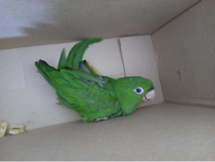
(54735) Maritaca

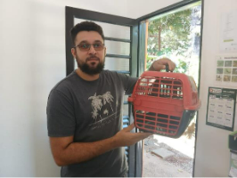
(54744) Maritaca, adulta, encontrada em praça. Entregue por munícipe de Jundiaí no dia 06-03-2025

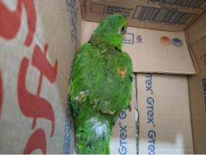
(54744) Maritaca

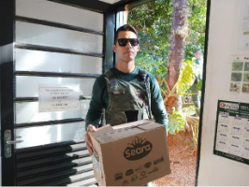
(54748) Maritaca, adulta, encontrada caída. Entregue por GM Florestal Jundiai no dia 06-03-2025

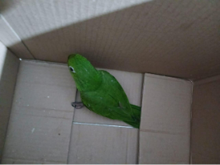
(54748) Maritaca

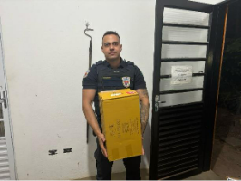
(54749) Maritaca, adulta, encontrada no chão. Entregue por GCM Jundiai no dia 06-03-2025

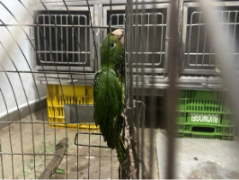
(54749) Maritaca

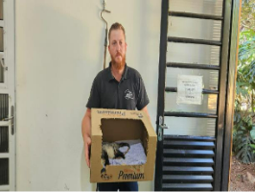
(54750) Gambá de orelha branca, encontrado em área residência acuado com lesão em patas traseiras e miíase. Entregue por munícipe Jundiaí no dia 07-03-2025

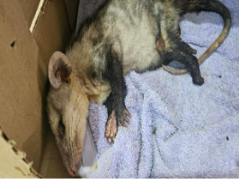
(54750) Gambá de orelha branca

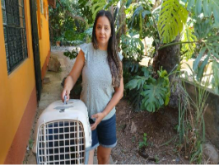
(54752) Maritaca, jovem, encontrada com asa amputada. Entregue por munícipe Jundiaí no dia 07-03-2025

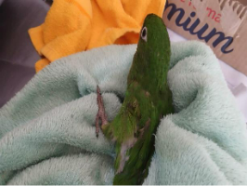
(54752) Maritaca


(54755) Maritaca, jovem, encontrada em frente à residência. Entregue por PMA Jundiai no dia 07-03-2025

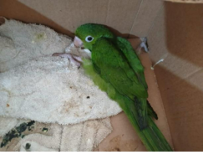
(54755) Maritaca

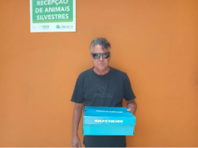
(54756) Bem-te-vi, adulto, encontrado caído em calçada com ferimento em asa. Entregue por munícipe Jundiaí no dia 07-03-2025

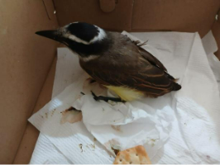
(54756) Bem-te-vi
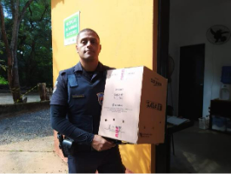
(54766) Maritaca, encontrado em escola sem conseguir se deslocar. Entregue por GM Jundiai no dia 07-03-2025

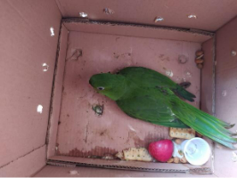
(54766) Maritaca

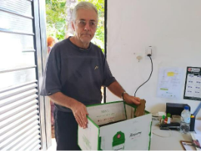
(54767) Maritaca, encontrado em residência. Entregue por munícipe Jundiaí no dia 07-03-2025

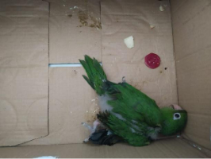
(54767) Maritaca

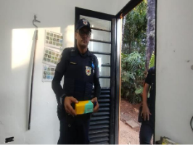
(54773) Beija-flor, encontrado caído em quintal. Entregue por GCM Jundiai no dia 07-03-2025

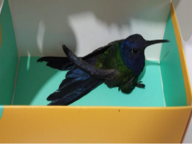
(54773) Beija-flor

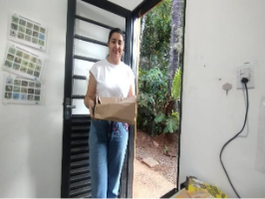
(54773) Maritaca, encontrado sem voar próximo a linha de trem. Entregue por munícipe Jundiaí no dia 07-03-2025

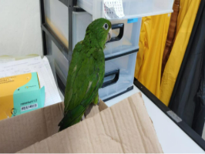
(54773) Maritaca

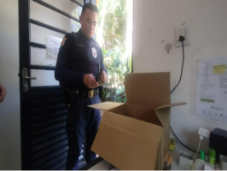
(54776) Maritaca, órfão, encontrado caído. Entregue por GCM Jundiai no dia 08-03-2025

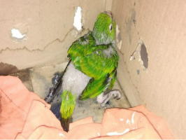
(54776) Maritaca

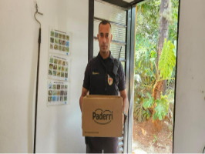
(54777) Maritaca, jovem, encontrado no chão. Entregue pela GM Jundiai no dia 08-03-2025

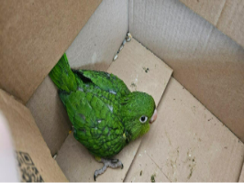
(54777) Maritaca

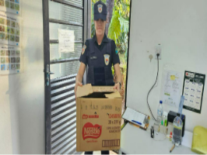
(54782) Maritaca, adulta, encontrada em residência com linha de pipa. Entregue pela GM Jundiai no dia 08-03-2025

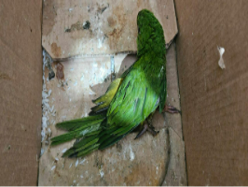
(54782) Maritaca

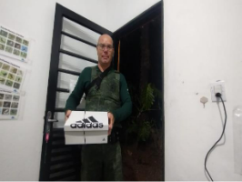
(54784) Maritaca, encontrada na base de quartel. Entregue pela GCM Jundiai no dia 08-03-2025

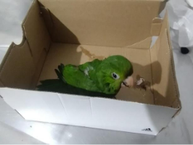
(54784) Maritaca

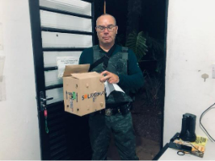
(54785) Maritaca, encontrada na estrada. Entregue pela GCM Jundiai no dia 08-03-2025

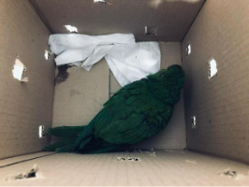
(54785) Maritaca

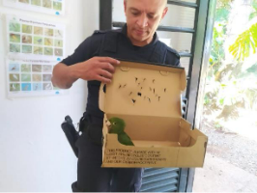
(54799) Maritaca, encontrada em residência com alterações em membro pélvico. Entregue pela GM Jundiai no dia 10-03-2025

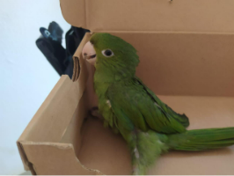
(54799) Maritaca

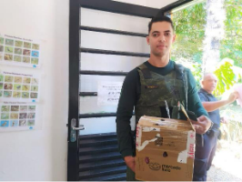
(54800) Gambá de orelha preta, jovem, encontrado em residência. Entregue pela GMA Jundiai no dia 10-03-2025

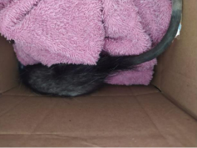
(54800) Gambá de orelha preta

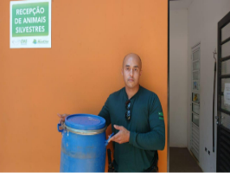
(54801) Ouriço-cacheiro, adulto, encontrado em prateleira de empresa. Entregue pela GM Florestal Jundiai no dia 10-03-2025

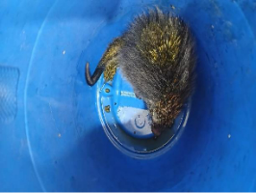
(54801) Ouriço-cacheiro

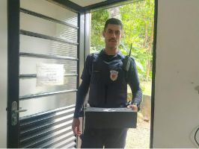
(54803) Maritaca, jovem, encontrado em residência. Entregue pela GM Jundiai no dia 10-03-2025

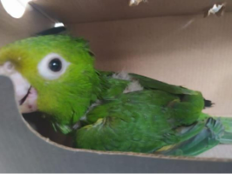
(54803) Maritaca

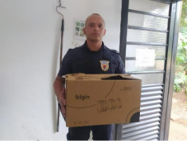
(54805) Maritaca. encontrado em residência. Entregue pela GM Jundiai no dia 10-03-2025

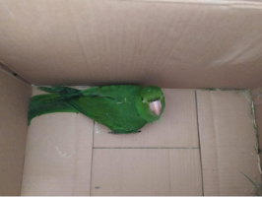
(54805) Maritaca


(54806 a 54807) Maritacas, encontrados em empresa. Entregues por munícipes de Jundiaí no dia 10-03-2025

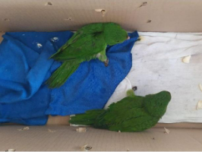
(54806 a 54807) Maritacas

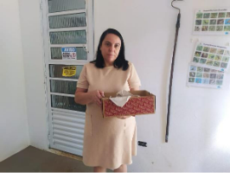
(54811) Gambá de orelha branca, encontrado em residência. Entregue por munícipe de Jundiaí no dia 10-03-2025

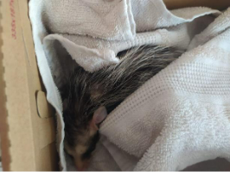
(54811) Gambá de orelha branca

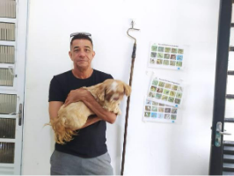
(54814) Rolinha, encontrado em quintal de residência com lesões. Entregue por munícipe Jundiaí no dia 11-03-2025

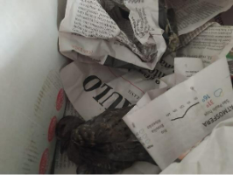
(54814) Rolinha

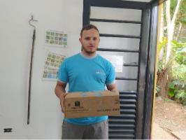
(54815) Maritaca, encontrado na base da CPFL enrolada em linhas de pipa. Entregue por munícipe Jundiaí no dia 11-03-2025

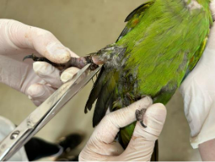
(54816) Papagaio-verdadeiro, apreensão, era mantido como pet. Entregue pela PMA Jundiai no dia 11-03-2025

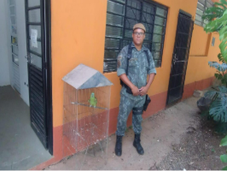
(54817) Maritaca, apreendida. Entregue pela PMA Jundiaí no dia 11-03-2025

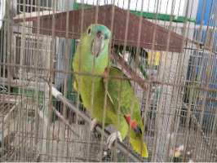
(54817) Maritaca

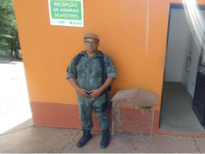
(54818) Maritaca, encontrada enrolada em linha junto com outra já em óbito. Entregue por munícipe de Jundiaí no dia 11-03-2025
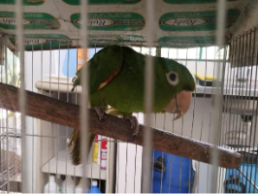
(54818) Maritaca

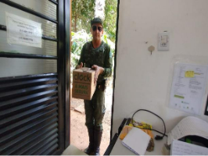
(54819) Sagui-de-tufo-preto, atropelado. Entregue pela GCM Jundiai no dia 11-03-2025

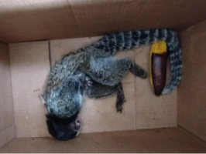
(54819) Sagui-de-tufo-preto

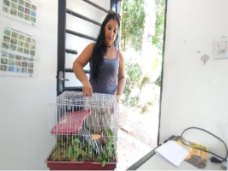
(54827) Rolinha-roxa, sofreu ataques de gato, incapacitada de voar. Entregue por munícipe de Jundiaí no dia 11-03-2025

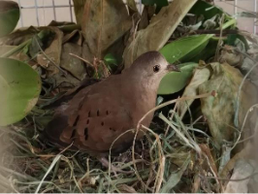
(54827) Rolinha-roxa

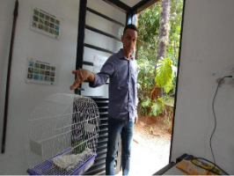
(54830) Maritaca, encontrado em via pública. Entregue por munícipe de Jundiaí no dia 11-03-2025

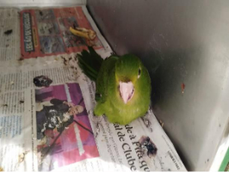
(54830) Maritaca

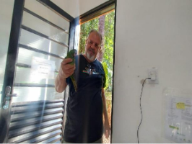
(54836) Maritaca, encontrada sem voar com dificuldade respiratória. Entregue por munícipe de Jundiaí no dia 11-03-2025

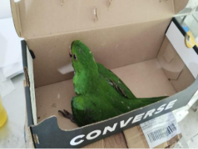
(54836) Maritaca

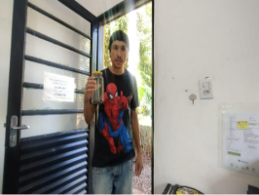
(54845) Serpente, encontrado em quintal, interação com fauna doméstica. Entregue por munícipe de Jundiaí no dia 12-03-2025

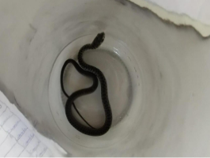
(54845) Serpente

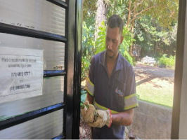
(54847) Maritaca, adulta, encontrada em árvore enroscada por linha de pipa. Entregue por munícipe de Jundiai no dia 12-03-2025

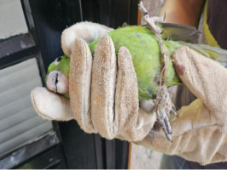
(54847) Maritaca

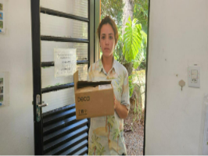
(54848) Avoante, filhote, encontrada no chão, suspeita de ataque de gato. Entregue por munícipe de Jundiaí no dia 12-03-2025

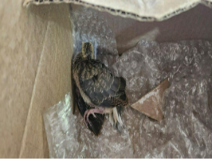
(54848) Avoante

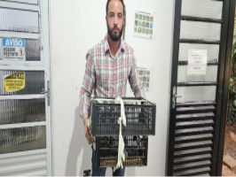
(54856) Maritaca, adulta, apresenta lesões. Entregue por munícipe de Jundiaí no dia 12-03-2025

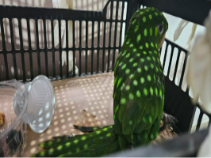
(54856) Maritaca

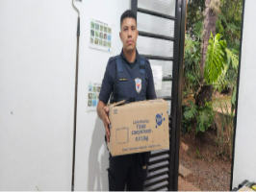
(54857) Jacu, encontrado abatido com ferimento. Entregue por GM Jundiai no dia 12-03-2025
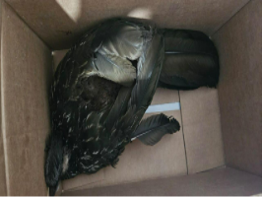
(54857) Jacu

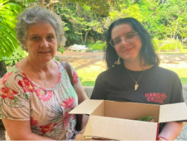
(54864) Maritaca, encontrado no meio fio. Entregue por munícipe Jundiaí no dia 13-03-2025

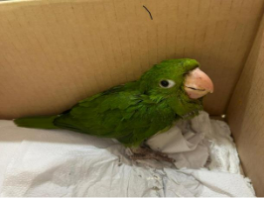
(54864) Maritaca

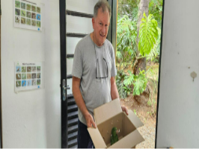
(54865) Maritaca, adulta, encontrada presa em fiação e linhas. Entregue por munícipes de Jundiaí no dia 13-03-2025

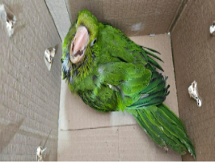
(54865) Maritaca

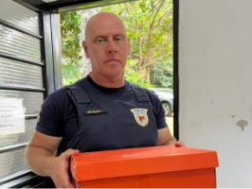
(54866) Maritaca, resgate urbano. Entregue por GM Jundiaí no dia 14-03-2025

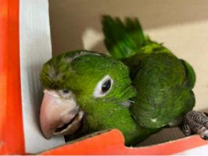
(54866) Maritaca

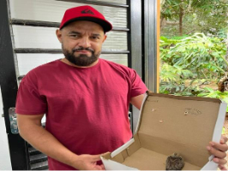
(54867) Avoante, encontrado em bueiro. Entregue por munícipe de Jundiaí no dia 14-03-2025

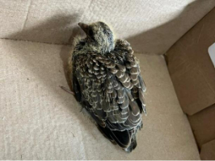
(54867) Avoante

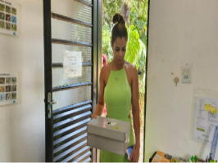
(54868) Sai-azul, colidiu com vidro. Entregue por munícipe de Jundiaí no dia 13-03-2025

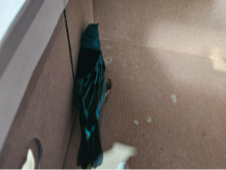
(54868) Sai-azul

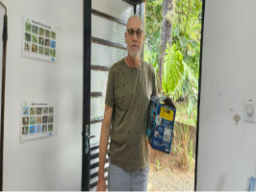
(54869) Maritaca, jovem, encontrada abatida sem voar. Entregue por munícipe Jundiaí no dia 13-03-2025

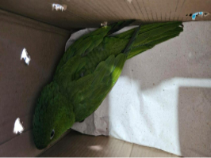
(54869) Maritaca

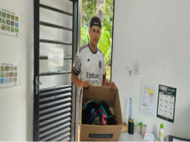
(54870) Gambá de orelha branca, filhote, encontrada em via pública com risco de atropelamento. Entregue por munícipe Jundiaí no dia 13-03-2025

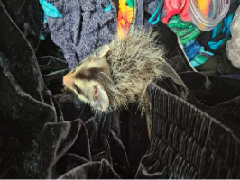
(54870) Gambá de orelha branca

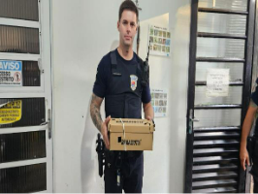
(54873) Maritaca, adulta, colidiu com vidro residencial. Entregue por GM Jundiai no dia 13-03-2025

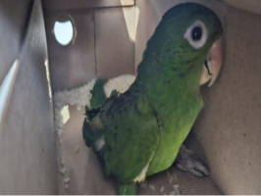
(54873) Maritaca


(54881) Maritaca, resgate urbano, encontrado em quintal. Entregue por GM Jundiai no dia 13-03-2025

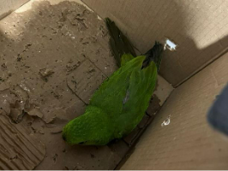
(54881) Maritaca

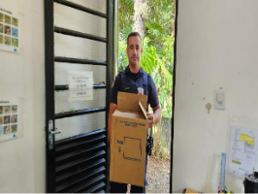
(54882) Maritaca, jovem, ave encontrada em via pública. Entregue por GM Jundiai no dia 14-03-2025

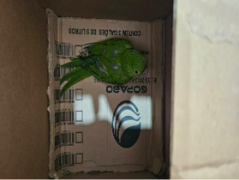
(54882) Maritaca
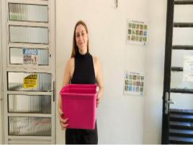
(54883) Avoante, filhote, encontrado no chão sendo atacada por abelhas. Entregue por munícipe Jundiaí no dia 14-03-2025

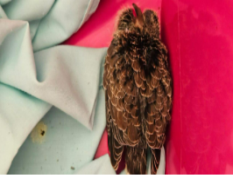
(54883) Avoante

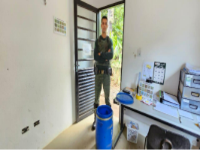
(54885) Gambá de orelha preta, adulto, encontrado em via pública ferido. Entregue por GMA Jundiai no dia 14-03-2025

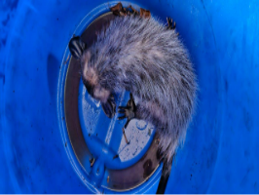
(54885) Gambá de orelha preta

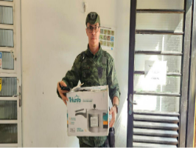
(54897) Sagui de tufo preto, prostrado encontrado no chão, suspeita de atropelamento. Entregue por GMA Jundiai no dia 14-03-2025

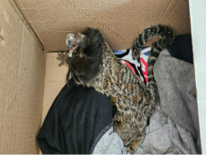
(54897) Sagui de tufo preto

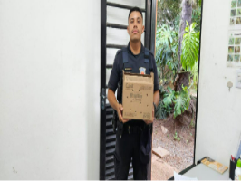
(54898) Maritaca, jovem, encontrada sem conseguir sem movimentar. Entregue por GM Jundiai no dia 13-03-2025

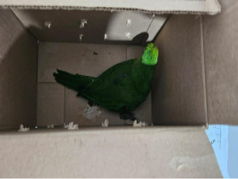
(54898) Maritaca

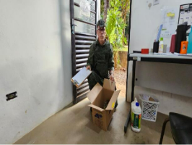
(54900) Ouriço-cacheiro, debilitado com lesões graves. Entregue por GM Jundiai no dia 14-03-2025

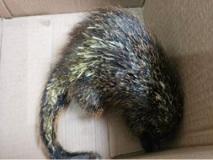
(54900) Ouriço-cacheiro

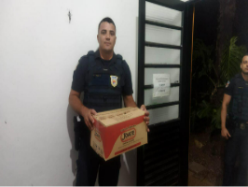
(54915) Maritaca, encontrado em casa de munícipe. Entregue GCM Jundiai no dia 14-03-2025

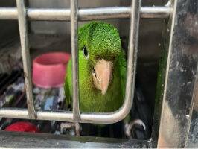
(54915) Maritaca

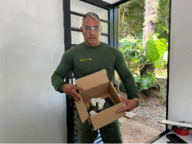
(54917) Pardal, preso em armadilha com cola para rato em restaurante. Entregue por GM Jundiai no dia 15-03-2025

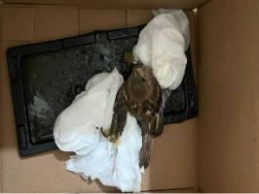
(54917) Pardal


(54921) Avoante, filhote, encontrado sem voar. Entregue por munícipe Jundiaí no dia 15-03-2025

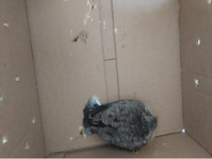
(54921) Avoante


(54928) Avoante, filhote, sofreu ataques de gato. Entregue por munícipe Jundiai no dia 15-03-2025

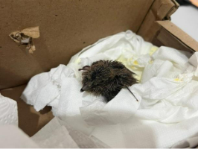
(54928) Avoante

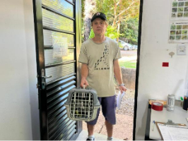
(54942) Bem-te-vi, encontrado caído. Entregue por munícipe Jundiaí no dia 16-03-2025

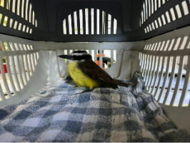
(54942) Bem-te-vi

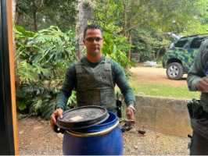
(54945) Urubu de cabeça preta, encontrado em condomínio. Entregue por GCM Jundiaí no dia 16-03-2025

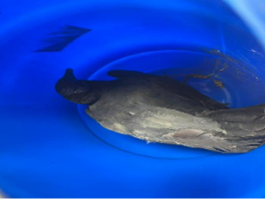
(54945) Urubu de cabeça preta

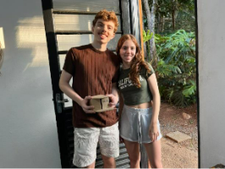
(54955) Andorinha de coleira, encontrado caído em quintal de residência. Entregue por munícipes Jundiaí no dia 16-03-2025

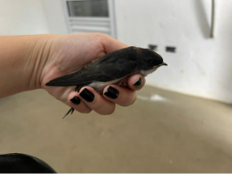
(54955) Andorinha de coleira

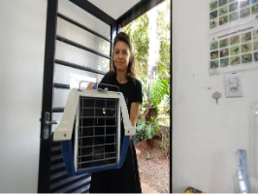
(54957) Asa-branca, encontrado sem voar. Entregue por munícipe Jundiaí no dia 17-03-2025

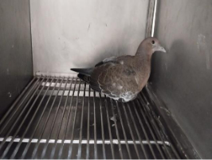
(54957) Asa-branca

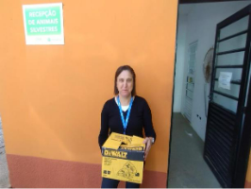
(54959) Maritaca, encontrada sem voar. Entregue por munícipe funcionário do DAE Jundiai no dia 17-03-2025

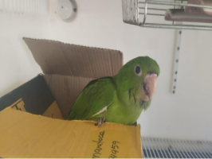
(54959) Maritaca

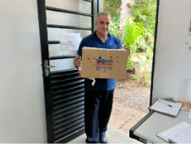
(54960) Sanhaço-cinzento, encontrado caído em empresa. Entregue por munícipe Jundiaí no dia 17-03-2025

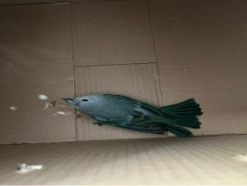
(54960) Sanhaço-cinzento
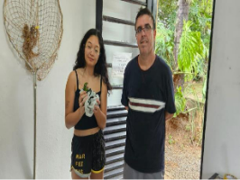
(54961) Maritaca, jovem, ave encontrada no chão. Entregue por munícipe Jundiaí no dia 17-03-2025

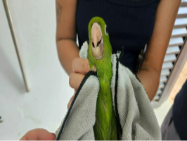
(54961) Maritaca

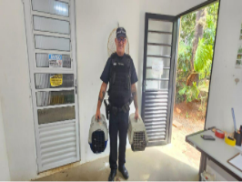
(54962) Avoante, colidiu com objeto em residência. (54963) Maritaca, adulta, debilitada e entregue na base da GMA. Entregues por GMA Jundiaí no dia 17-03-2025

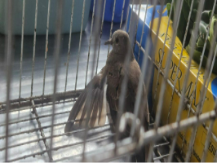
(54962) Avoante

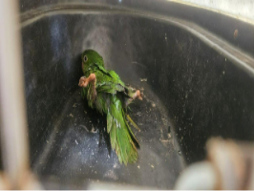
(54963) Maritaca

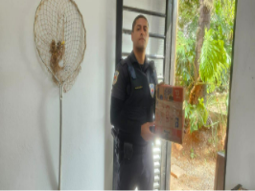
(54964) Maritaca, filhote, resgatada em empresa. Entregue por GM Jundiaí no dia 17-03-2025.
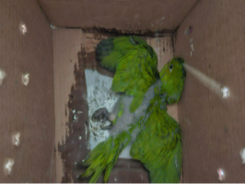
(54964) Maritaca


(54967) Rolinha-roxa, encontrada caída em calçada, suspeita de colisão com carro. Entregue por munícipe Jundiaí no dia 17-03-2025

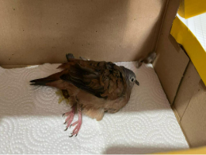
(54967) Rolinha-roxa

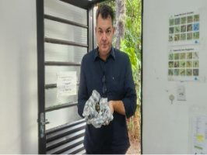
(54971) Avoante, filhote, ave encontrada caída. Entregue por munícipe Jundiaí no dia 17-03-2025

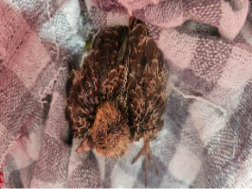
(54971) Avoante

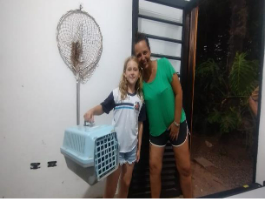
(54972) Gavião Carijó, encontrado prostrado e sem voar. Entregue por munícipe Jundiaí no dia 17-03-2025

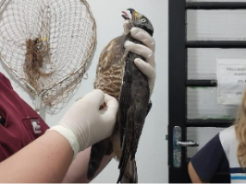
(54972) Gavião Carijó

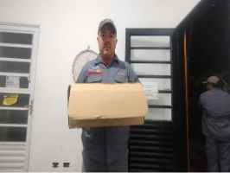
(54973) Maritaca, encontrada enroscada em árvore garroteada por linha. Entregue por corpo de Bombeiros Jundiai no dia 17-03-2025

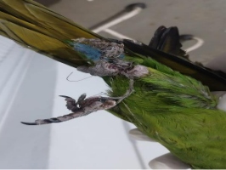
(54973) Maritaca

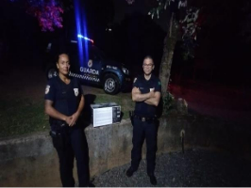
(54974) Maritaca, encontrado em residência. Entregue por GCM Jundiai no dia 17-03-2025

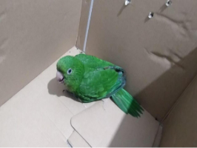
(54974) Maritaca

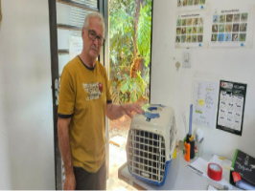
(54978) Asa-branca, adulta, ave colidiu com poste. Entregue por munícipe Jundiaí no dia 18-03-2025

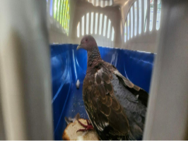
(54978) Asa-branca

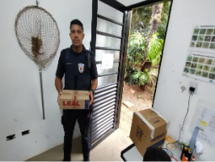
(54980) Maritaca, encontrada sem voar. (54981 e 54982) Gambá de orelha branca, filhotes, encontrados em quintal. Entregues por GCM Jundiaí no dia 18-03-2025

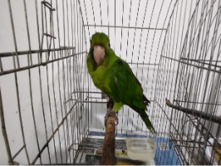
(54980) Maritaca

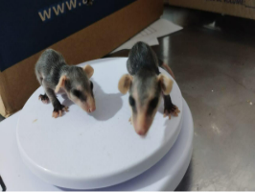
(54981 e 54982) Gambá de orelha branca

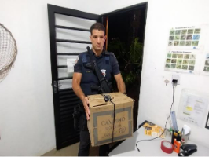
(54983) Gambá de orelha preta, encontrado caído com miíase. Entregue por GCM Jundiaí no dia 18-03-2025

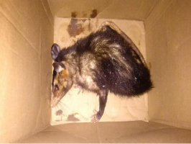
(54983) Gambá de orelha preta

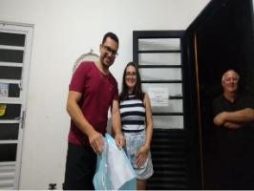
(54984) Maritaca, encontrado no primeiro andar de apartamento. Entregue por munícipe Jundiaí no dia 18-03-2025

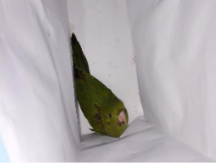
(54984) Maritaca

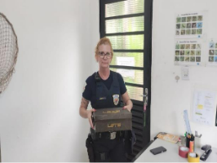
(54991) Maritaca, adulta, encontrada machucada, corte em pata. Entregue por GM Jundiaí no dia 19-03-2025

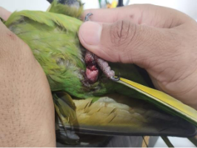
(54991) Maritaca

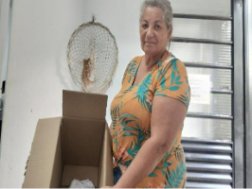
(54995) Maritaca, encontrada em forro de casa com linhas garroteadas. Entregue por munícipe Jundiaí no dia 19-03-2025

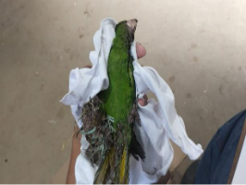
(54995) Maritaca
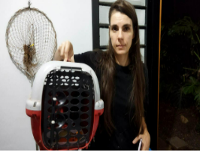
(55002) Sagui de tufo preto, encontrado prostrado. Entregue por munícipe Jundiaí no dia 19-03-2025

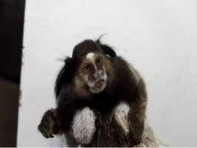
(55002) Sagui de tufo preto

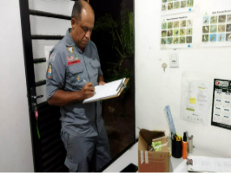
(55007) Maritaca, emaranhado em linha de pipa. Entregue pelo corpo de bombeiros de Jundiaí no dia 19-03-2025

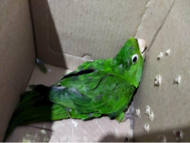
(55007) Maritaca

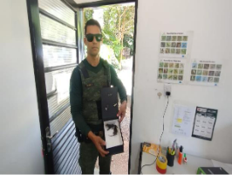
(55009 e 55010) Gambá de orelha preta, encontrado órfão em terreno. Entregue pela GCM Jundiaí no dia 20-03-2025

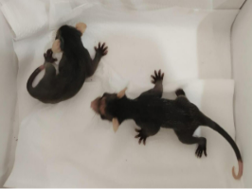
(55009 e 55010) Gambá de orelha preta

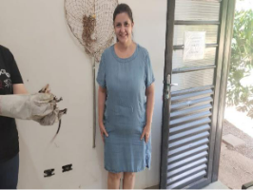
(55016) Gambá de orelha preta, capturado por munícipes, sem alterações evidentes. Entregue por munícipe Jundiaí no dia 20-03-2025

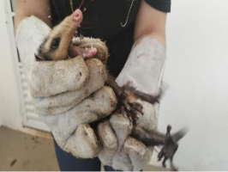
(55016) Gambá de orelha preta

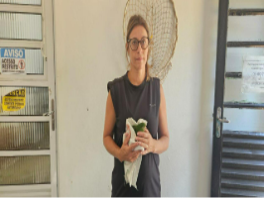
(55017) Maritaca, jovem, encontrada no chão com splayedlegs. Entregue por munícipe Jundiaí no dia 20-03-2025

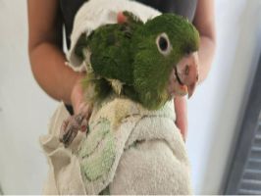
(55017) Maritaca

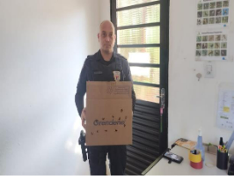
(55018) Sagui, adulto, encontrado em cafeteria após briga com outros saguis. Entregue por GCM Jundiai no dia 20-03-2025

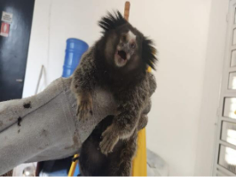
(55018) Sagui

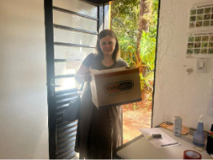
(55019) Maritaca, encontrado em via urbana. Entregue por munícipe Jundiaí no dia 20-03-2025

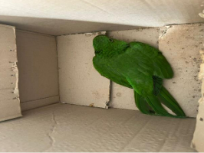
(55019) Maritaca

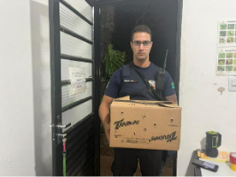
(55027) Maritaca, caiu em residência com linhas enroscadas. Entregue por GCM Jundiaí no dia 20-03-2025

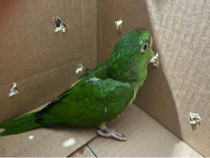
(55027) Maritaca

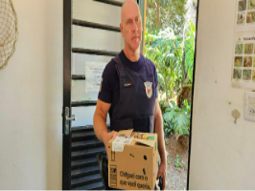
(55028) Maritaca, jovem, encontrada em condomínio com asa machucada. Entregue por GM de Jundiaí, no dia 21-03-25

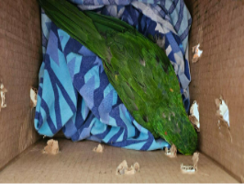
(55028) Maritaca

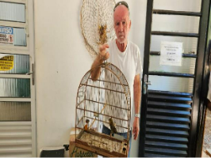
(55035) Garibaldi, fêmea, encontrada sem conseguir voar, entregue por munícipe de Jundiaí, no dia 21-03-25

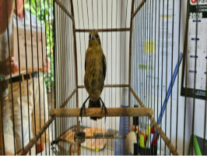
(55035) Garibaldi

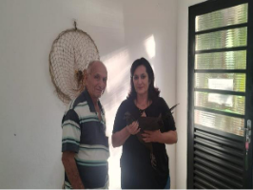
(55039) Jacu, entrou em residência e não conseguiu sair, entregue por munícipes de Jundiaí, no dia 21-03-25

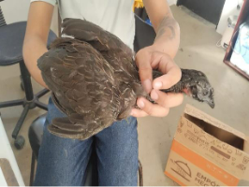
(55039) Jacu

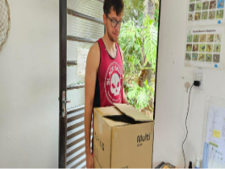
(55048) Maritaca, jovem, encontrada em via pública sem conseguir voar. Entregue por munícipe de Jundiaí, no dia 23-03-25

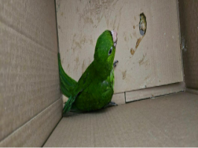
(55048) Maritaca
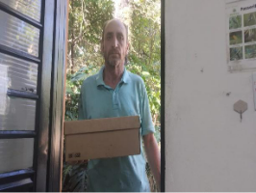
(55051) Avoante, animal encontrado caído. Entregue por munícipe de Jundiaí, no dia 24-03-25

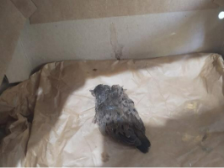
(55051) Avoante

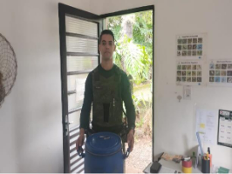
(55054) Gambá-de-orelha-preta, encontrado andando em pátio de empresa, entregue pela GM de Jundiaí, no dia 24-03-25

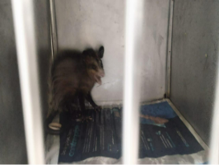
(55054) Gambá-de-orelha-preta


(55055) Maritaca, encontrada em forro de empresa com linha enroscada. Pernas lesionadas. Entregue por munícipe de Jundiaí, no dia 24-03-25

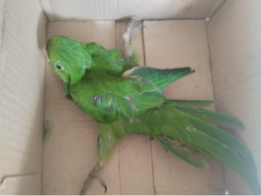
(55055) Maritaca

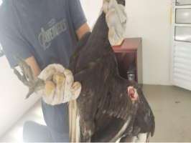
(55056) Urubu, encontrado em chácara, com lesão na asa e sem conseguir voar, entregue por GM de Jundiaí, no dia 24-03-25

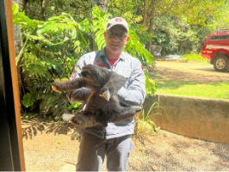
(55057) Bicho-preguiça, Resgate urbano, animal tentava atravessar via pública. Entregue pelo Corpo de Bombeiros de Jundiaí, no dia 24-03-25

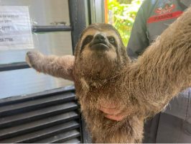
(55057) Bicho-preguiça

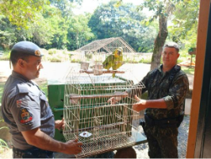
(55058 e 55059) Papagaios-verdadeiros, adultos, animais apreendidos em residência após denúncia. Entregues pela PMA Jundiaí, no dia 25-03-25

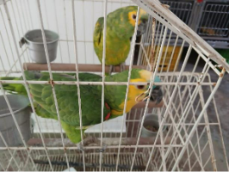
(55058 e 55059) Papagaios-verdadeiros

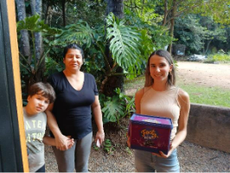
(55060) Periquito, jovem, animal encontrado caído e cuidado por munícipe por 8 dias, apresenta alteração em membro pélvico, entregue por munícipe de Jundiaí, no dia 25-03-25

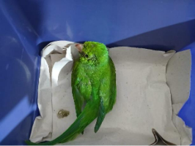
(55060) Periquito

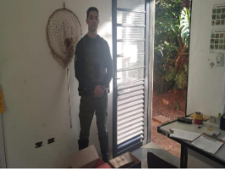
(55064) Avoante, encontrado com asa machucada em frente à residência, (55065) Maritaca, encontrada em via pública, apresenta lesão em membros pélvicos, entregues pela GM de Jundiaí, no dia 24-03-25

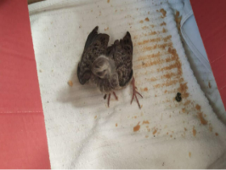
(55064) Avoante

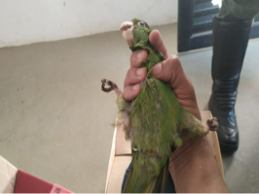
(55065) Maritaca

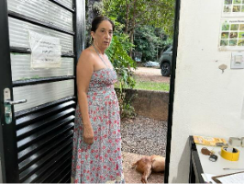
(55068) Veado-catingueiro, Queixa de atropelamento em rodovia de Jundiaí, deu entrada em óbito. Entregue por munícipe de Bragança Paulista, no dia 24-03-25

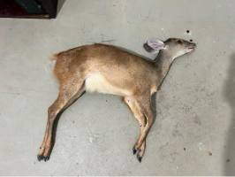
(55068) Veado-catingueiro

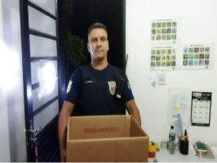
(55071) Lebre-europeia, animal atropelado, entregue por GM de Jundiaí, no dia 24-03-25

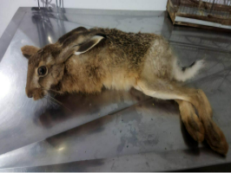
(55071) Lebre-europeia

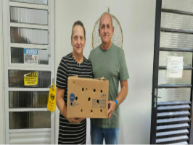
(55074) Avoante, jovem, encontrada em via pública e corria o risco de ser atropelada, entregue por munícipes de Jundiaí, no dia 25-03-25
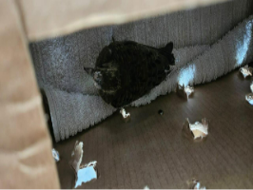
(55074) Avoante

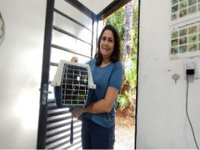
(55080) Maritaca, Animal encontrado sem voar em via pública. Entregue por munícipe de Jundiaí, no dia 21-03-25

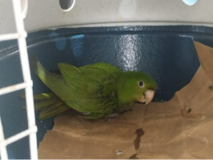
(55080) Maritaca

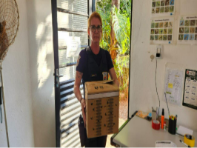
(55088) Maritaca, jovem, ave caiu do telhado e devido a pancada, apresenta sinais neurológicos. Entregue pela GM de Jundiaí, no dia 25-03-25

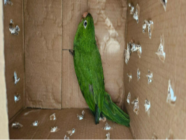
(55088) Maritaca

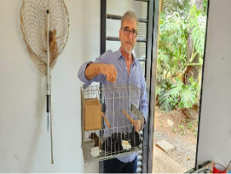
(55116) Avoante, jovem, encontrada em residência, possível ataque de gato, apresenta lesão em asa, entregue por munícipe de Jundiaí, no dia 26-03-25

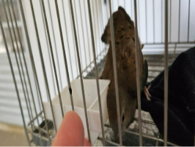
(55116) Avoante

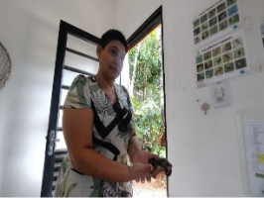
(55146) Sagui-de-tufo-preto, Filhote trazido após tentativa falha de devolver a mãe. Entregue por munícipe de Jundiaí, no dia 27-03-25

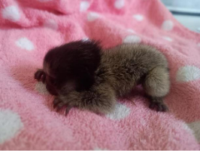
(55146) Sagui-de-tufo-preto

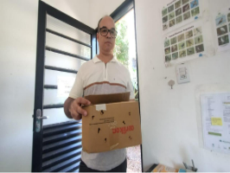
(55159) Rolinha-roxa, encontrada caída no chão sem voar. Entregue por munícipe de Jundiaí, no dia 28-03-25

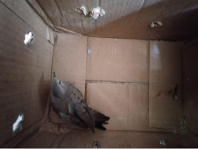
(55159) Rolinha-roxa

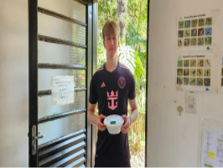
(55161) Avoante, filhote, encontrada em via pública sob risco de atropelamento, entregue por munícipe de Jundiaí, no dia 28-03-25

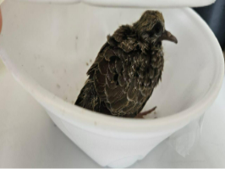
(55161) Avoante

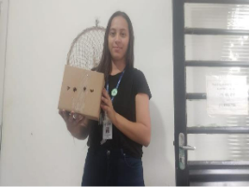
(55162) pombo doméstico, encontrado em empresa sem conseguir voar. Entregue por munícipe de Jundiaí no dia 28-03-2025

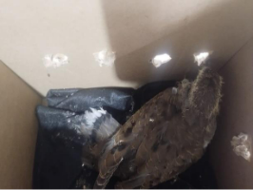
(55162) pombo doméstico

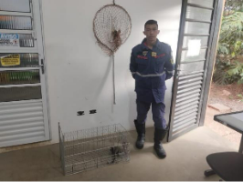
(55166) Sagui, apresenta pata traseira machucada. Entregue pelo corpo de bombeiros de Jundiaí no dia 29-03-2025

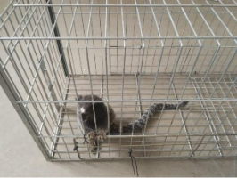
(55166) Sagui

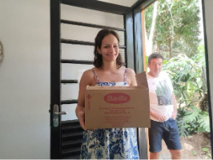
(55168) Rolinha, filhote, encontrado caído do ninho com outros filhotes mortos. Entregue por munícipes de Jundiaí no dia 30-03-2025

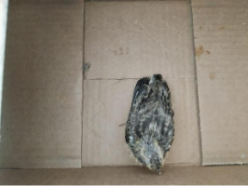
(55168) Rolinha

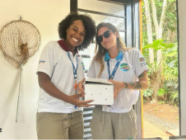
(55171) Maritaca, adulta, encontrada enroscada em árvore. Entregue por funcionários da prefeitura de Jundiaí no dia 30-03-2025

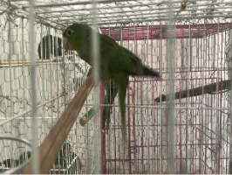
(55171) Maritaca
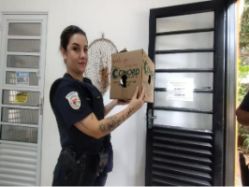
(55173) Corujinha-do-mato, encontrado caído em quintal. Entregue por GCM Jundiaí no dia 31-03-2025

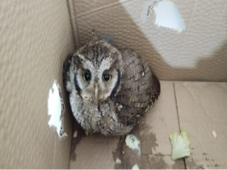
(55173) Corujinha-do-mato

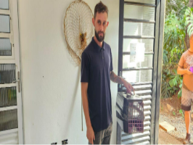
(55176) Gamba de orelha branca, adulto, encontrado em quintal de residência. Entregue por munícipe Jundiaí no dia 31-03-2025

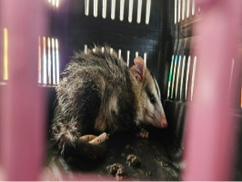
(55176) Gamba de orelha branca

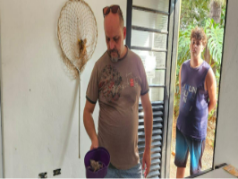
(55177) Maritaca, filhote, encontrada em forro. Entregue por munícipe de Jundiaí no dia 31-03-2025

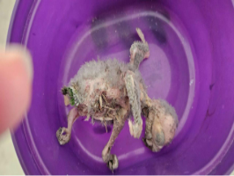
(55177) Maritaca

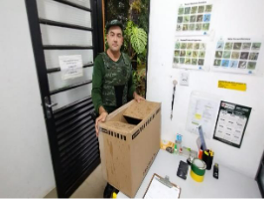
(55179) Corujinha do mato, encontrado em empresa. Entregue por GCM Jundiaí no dia 31-03-2025

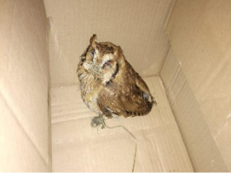
(55179) Corujinha do mato

